2025. 12

제조데이터 표준 활용 가이드(레벨러)
AAS표준(IEC 63278-1:2023)을 중심으로


목 차

I. AAS 개요 5
1. AAS 개념 5
2. AAS 구성요소 7
3. AAS 작성 요구사항 10
4. AAS 작성 유의사항 12
5. AAS 모델링 12
II. 장비 개요 16
1. 레벨러의 정의 및 종류 16
III. AAS 참조모델 18
1. AAS 참조모델 개요 18
2. AAS 참조모델 세부 구성 18
IV.AAS 참조모델 활용 방법 53
1. 참조모델 활용 53
2. 신규 AAS 작성 및 수정 53
3. AAS 모델(템플릿)을 실제 제품별 AAS 인스턴스로 전환 61
4. 프레스 제조 공정 AAS 참조모델 활용 시나리오 65

표 목차

표 1 ISO/IEC 표준 제정 절차 6
표 2 AAS 모델링 절차 13
표 3 AAS 모델링에 사용한 서브 모델과 버전 14
표 4 레벨러 작동 순서 17
표 5 참조모델의 Submodels 개요 18
표 6 Submodel Identification 20
표 7 Submodel Element Collection HeadquarterContactInfo 24
표 8 Submodel Element Collection PhysicalAddress 26
표 9 Submodel DigitalNamePlate 27
표 10 Submodel Element Collection 'AddressInformation' 30
표 11 Submodel Element List 'Markings' 30
표 12 Submodel Element Collection 'Marking{00}' 31
표 13 Submodel 'TechnicalData' 32
표 14 Submodel Element Collection 'GeneralInformation' 33
표 15 Submodel Element Collection 'ProductClassification' 34
표 16 Submodel Element Collection 'ProductClassificationItem' 35
표 17 Submodel Element Collection 'TechnicalProperties' 35
표 18 Submodel Element Collection 'FutherInformation' 36
표 19 Submodel 'OperationalData' 37
표 20 Submodel Element Collection 'MaintenanceAlarm' 38
표 21 Submodel Element Collection ' OperationControl' 39
표 22 Submodel Element Collection ' MachineStatus' 40
표 23 Submodel ‘HierarchicalStructures’ 41
표 24 Entity ‘Leveller’ 41
표 25 Submodel ‘HandoverDocumentation’ 42
표 26 Submodel Element Collection ‘Documents’ 43
표 27 Submodel Element Collection ‘Document{00}’ 43
표 28 Submodel Element Collection ‘DocumentIds’ 44
표 29 Submodel Element Collection ‘DocumentId{00}’ 44
표 30 Submodel Element List ‘DocumentClassifications’ 45
표 31 Submodel Element Collection ‘DocumentClassification{00}’ 45
표 32 Submodel Element List ‘DocumentVersions’ 46
표 33 Submodel Element Collection ‘DocumentVersion{00}’ 46
표 34 Submodel Element List ‘DocumentedEntities’ 48
표 35 Submodel Element List ‘Entities’ 49
표 30 Submodel ‘MachineLevellerSafety’ 49
표 31 Submodel Element Collection ‘SafetyDeviceStatus’ 50
표 32 Submodel Element Collection ‘SafetySettings’ 51
표 33 Submodel ‘CAD’ 51
표 34 Submodel Element Collection ‘MCAD’ 51
표 35 Submodel Element Collection ‘CAD_Leveller’ 52

그림 목차

그림 1 SCI 4.0의 주요 워킹 그룹 및 국제협력 5
그림 2 AASX Package Explorer로 나타낸 6축 로봇의 AAS 7
그림 3 AAS, submodel, submodel collection, property의 관계 8
그림 4 IRDI를 사용한 식별자 8
그림 5 URI, URL의 구조 9
그림 6 ecl@ss 홈페이지 10
그림 7 CDD 홈페이지 10
그림 8 데이터 수집 플랫폼에서 사용하는 URI 형식 12
그림 9 AAS 모델링 절차 14
그림 10 레벨러 예시 16
그림 11 레벨러 참조모델 구성 18
그림 12 AASX PackageExplorer 다운로드 경로 53
그림 13 AASX Package Explorer 파일 실행 초기화면 54
그림 14 활성화된 Edit 모드 54
그림 15 Edit 모드 활성화 단계 55
그림 16 AAS 생성 55
그림 17 AAS 정보 56
그림 18 IDTA SubmodelTemplate 다운로드 56
그림 19 IDTA SubmodelTemplate 파일 열기 57
그림 20 Template 이용 Submodel 생성 58
그림 21 동일한 방법으로 추가한 3종의 Submodel 58
그림 22 Submodel 생성 59
그림 23 SubmodelCollection 생성 59
그림 24 SubmodelCollection 정보 60
그림 25 Property 생성 60
그림 26 AssetInformation의 kind 변경 61
그림 27 AssetInformation의 globalAssetId 입력 61
그림 28 AssetInformation의 assetType 입력 62
그림 29 Submodel 인스턴스 62
그림 30 Property 인스턴스 63
그림 31 AAS 인스턴스 변환 전 화면 63
그림 32 AAS 인스턴스 변환 후 화면 64
그림 41 지능형 설비 도입 및 공정 설계 최적화 65
그림 42 실시간 생산 현황 및 품질 고도화 관리 66
그림 43 예측 보전(PdM) 및 스마트 유지보수 지원 67
그림 44 산업재해 예방을 위한 장비별 특화 안전 시스템 통합 모니터링 68
그림 45 에너지 소비 효율 최적화 69
그림 46 장비 생애주기 이력 관리 및 계층적 자산 관리 70

I. AAS 개요

1. AAS 개념
가. Industrie 4.0
○ Industrie 4.0은 유연하고 효율적인 생산을 위해 정보통신기술(ICT)을 활용하여 산업용 장비와 공정을 네트워크화하는 ‘산업 부문의 디지털 전환’ 전략을 말하며, 이러한 Industrie 4.0의 목표는 사이버 물리시스템(CPS: Cyber Physical System) 기술 및 제품 시장에서의 우위를 확보하는 것이다.

○ 이러한 Industrie 4.0을 구현하기 위해서는 표준화가 핵심적으로 중요하다. Industrie 4.0은 도메인, 계층 경계 및 생애 주기 단계에 걸쳐 전례 없는 시스템 통합을 요구한다. 독일은 RAMI 4.0 (Reference Architecture Model Industrie 4.0)을 통해 국제 표준화 과정에서 모델을 제공하고 있으며, 이를 통해 재빠른 표준화를 바탕으로 국제적 협력을 촉진하는 역할을 수행하고 있다.

○ 이러한 Industrie 4.0을 실현하기 위한 핵심 요소 기술로 AAS가 주목받고 있다.

○ 관련 기구
- 16년 하노버 박람회에서 독일 산업계 표준화 기관인 Bitkom(Bundesverband Informationswirtschaft, Telekommunikation und neue Medien e. V.), DIN(DeutscheInstitut für Normung e. V) 등이 “SCI(Standardization Council Induestire) 4.0” 이니셔티브 설립을 발표하였다. 해당 표준화위원회는 Industry 4.0 관련 표준화를 시작하고 국내 및 국제적으로 표준을 조정하는 것을 목표로 한다.

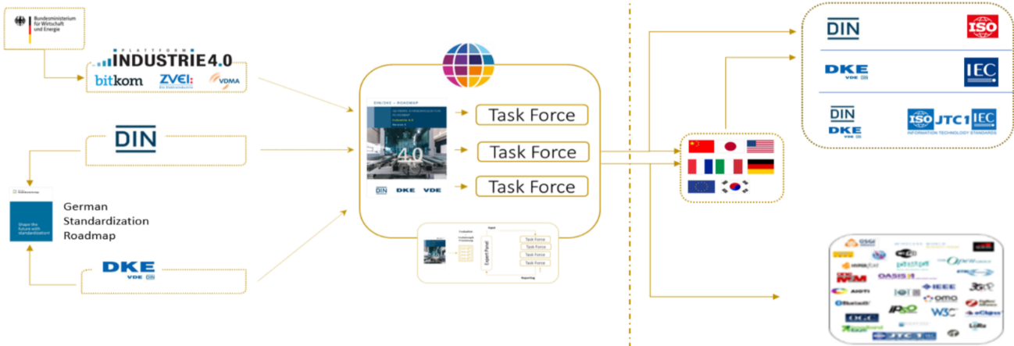
그림 1 SCI 4.0의 주요 워킹 그룹 및 국제협력

- ISO는 1947년에 설립된 국제표준화기구로, 다양한 산업 및 기술 분야에서 전 세계적으로 일관성 있고 호환 가능한 표준을 개발하는 것을 목표로 하는 비영리 기구이다. ISO는 ISO정관(Statute) 제2조에 명기된 바와 같이 상품 및 서비스의 국제적 교환을 촉진하고, 지적, 과학적, 기술적, 경제적 활동 분야에서의 협력 증진을 위하여 세계의 표준화 및 관련 활동의 발전을 촉진시키는데 있다. 이러한 목적 달성을 위하여, ISO는 표준 및 관련 활동의 세계적인 조화를 촉진시키기 위한 조치를 취하며 국제표준을 개발, 발간하며 해당 표준이 세계적으로 사용되도록 조치를 취하고, 표준화 사업에 관한 연구를 통해 타 국제기구와 협력한다.
- IEC(International Electrotechnical Commission)는 1906년에 설립된 비영리 국제 표준화 기구로, 전기 및 전자 기술 분야에서 표준에 대한 준수 확인 등과 같은 표준화에 대한 제반 현안 및 관련 사항에 대한 국제간 협력을 촉진하여 국제간의 이해를 증진시키는 것을 목적으로 한다. IEC의 표준화 작업은 ISO와 공동으로 제정한 ISO/IEC Directive에 따라 이루어지므로 아래 표와 같이 ISO의 표준화 작업 절차와 대동소이하다. 다만 질의단계 문서를 ISO에서는 DIS라 부르는 반면 IEC는 CDV라 부르는 점이 다르다. 기타 특이 사항은 Directive의 IEC 부속서에 설명되어 있다.

표 1 ISO/IEC 표준 제정 절차
프로젝트 단계 | 관 련 문 서
 | 명 칭 | 약 어
0 예비단계 | 예비 작업 항목 | PWI
1 제안단계 | 신규 작업 항목 제안 | NP
2 준비단계 | 작업 초안 | WD
3 위원회단계 | 위원회안 | CD
4 질의단계 | 질의안/투표용 위원회안 | DIS/CDV
5 승인단계 | 최종 국제표준안 | FDIS
6 출판단계 | 국제표준 | IS

나. AAS 개념
○ Asset Administration Shell(AAS)은 물리적 자산을 디지털로 표현하여 정보와 동작을 표준화하고 통합 관리하는 구조이다. 이 개념은 자산의 전체 라이프사이클 동안 설계, 제조, 유지보수, 폐기에 이르는 모든 데이터를 디지털화하여 관리함으로써 상호운용성과 데이터 교환을 지원하는 데 중점을 둔다. 특히, AAS는 다양한 자산의 상태, 특성 및 동작을 디지털 트윈 형태로 구현하여, 실시간 모니터링 및 최적화를 가능하게 하고, 정보의 일관성과 신뢰성을 높이며, 다른 시스템과의 통합을 용이하게 한다. 이를 통해 제조 및 운영의 효율성을 향상시키고, Industrie 4.0의 핵심 기술로 자리 잡고 있다.

○ IEC 63278-1에서는 자산의 표준화된 디지털 표현 구조인 AAS를 정의한다. IEC 63278-1은 AAS의 목적을 ‘두 개 이상의 소프트웨어 애플리케이션이 정보를 교환하고, 교환된 정보를 신뢰할 수 있고 안전한 방식으로 상호 활용할 수 있도록 하는 것’이라고 명시하고 있다.

○ AAS를 보다 원활하게 제작하기 위해 AASX Package Explorer라는 오픈소스 소프트웨어 툴이 AAS 표준과 함께 개발이 진행되고 있다. 이후 버전에 따라 형식 및 기능이 달라질 수 있다. 아래 그림은 AASX Package Explorer를 활용하여 AAS를 표현한 하나의 사례이다.

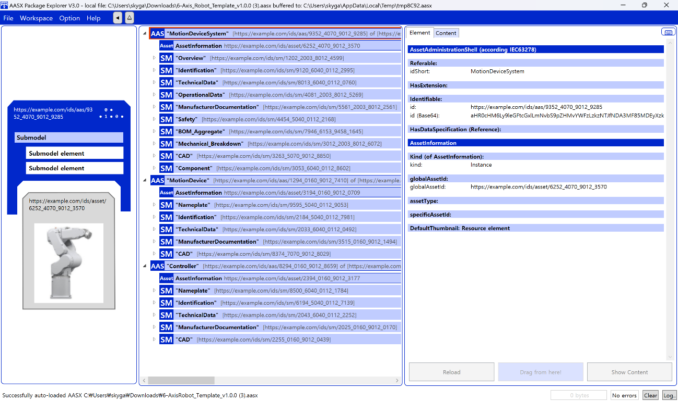
그림 2 AASX Package Explorer로 나타낸 6축 로봇의 AAS

2. AAS 구성요소
가. Submodel
○ Submodel은 물리적 자산이 가지는 다양한 특성을 표현하는 데이터 모음이다. 모든 AAS는 하나 이상의 submodel로 구성되며, submodel을 구분하기 위한 지정된 기준은 존재하지 않는다.

나. Property
○ Property는 자산의 고유한 특성을 기술하는 요소이다. 모든 Property는 고유 식별자를 가지며, 같은 의미로 일관되게 해석될 수 있어야 한다. Property의 고유성 보장을 위해 적어도 하나의 고유한 명칭과 ID를 부여하며, 도메인 내에서는 동일한 의미로만 정의되어야 한다.

다. Collection
○ Collection은 유사한 특징을 가지는 여러 Submodel Element들을 그룹화한 모음이다. 특정 submodel 내에서 유사한 특성을 공유하는 property들이 모여 하나의 collection을 구성하며, submodel의 관리와 데이터 구조화에 유용하게 사용된다.

○ AAS와 submodel, collection, property의 관계는 아래 그림과 같이 나타낼 수 있다.
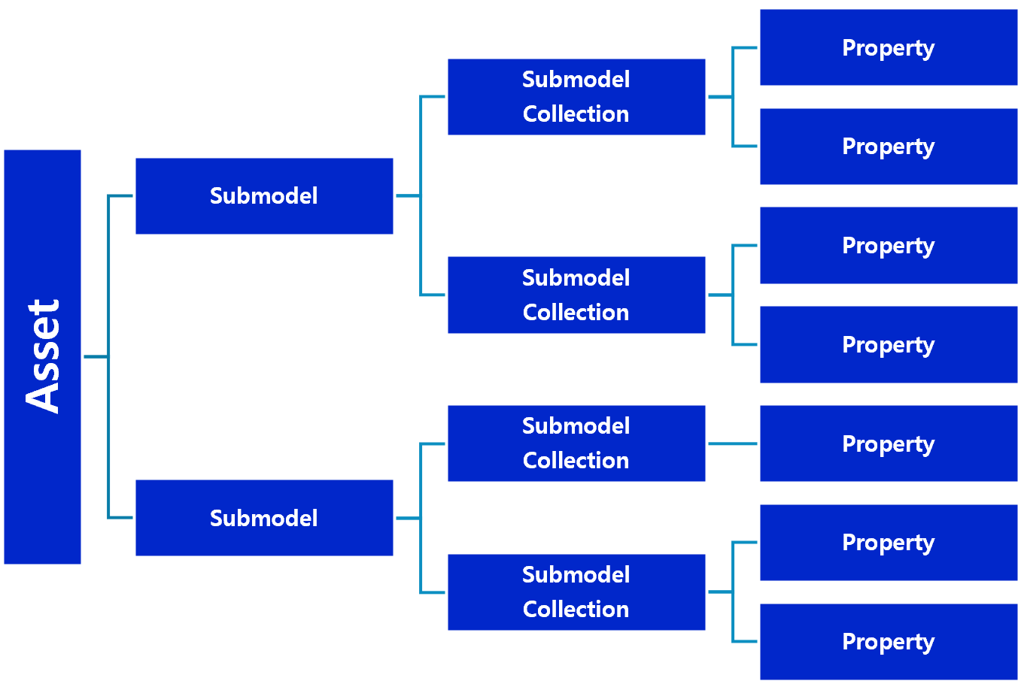
그림 3 AAS, submodel, submodel collection, property의 관계

라. AAS Identifier
○ 모든 AAS는 다른 AAS와 구분되어야 하며, 상호 데이터 교환 및 인터페이스가 가능해야 한다.
○ IRDI
- IRDI(International Registration Data Identifier)는 국제적으로 공인된 데이터 사전(CDD, eCl@ss 등)에서 관리하는 국제 등록 식별자로, 각 기관에 의해 부여된 식별자이기 때문에 전 세계적으로 고유한 식별자임이 보장된다. 아래의 그림은 ISO 29002-5에 따른 IRDI의 구조를 나타낸다.

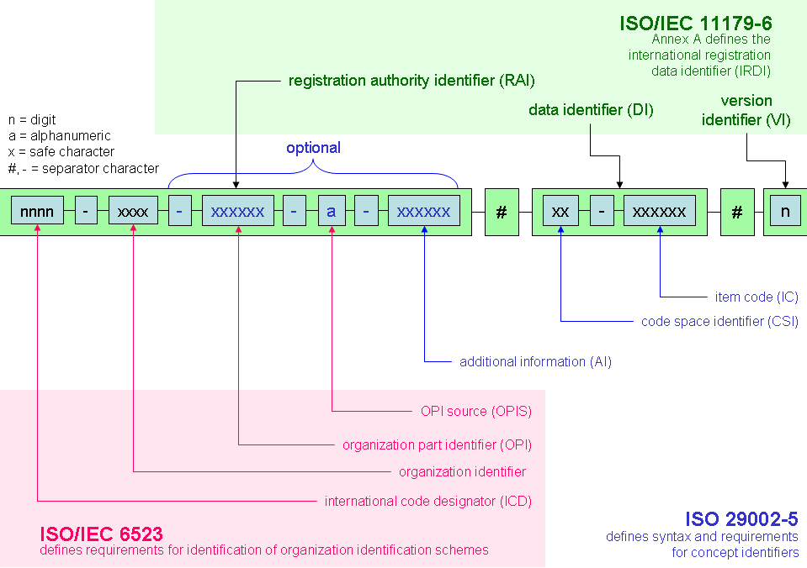
그림 4 IRDI를 사용한 식별자
○ URI
- URI(Uniform Resource Identifier)는 계층적으로 경로를 지정할 수 있는 구조로, 공인된 기관에 의해 식별자가 부여되지 않더라도 전 세계적으로 고유한 식별자를 정의할 수 있다. IRDI로 정의할 수 없는 property, submodel, AAS 등의 식별자에는 일반적으로 URI를 사용한다. 보통 인터넷에서 많이 사용되고 있는 식별자인 URL(Uniform Resource Locators)도 URI의 일종이다.

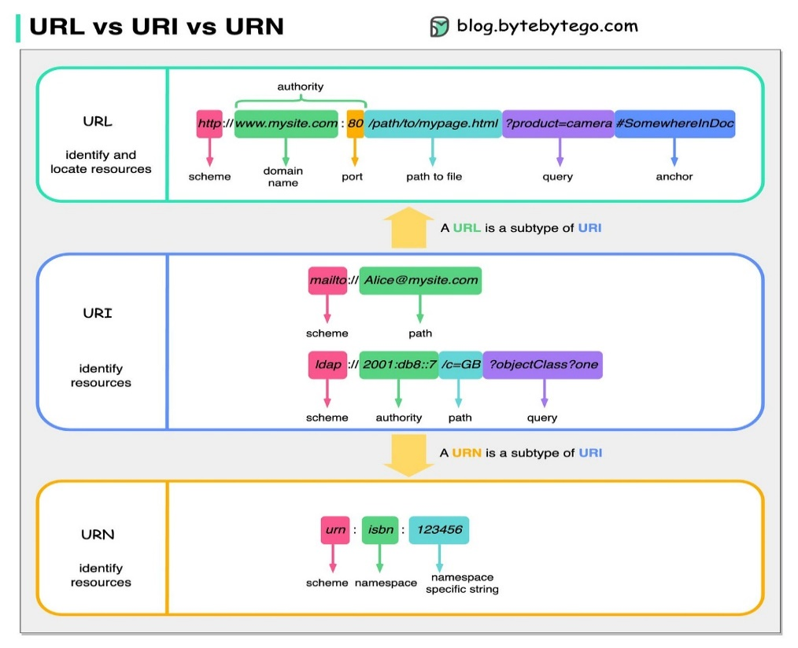
그림 5 URI, URL의 구조

마. Semantic
○ Semantic은 데이터의 의미와 해석을 보장하는 요소로, 사람이든 기계든 동일한 의미로 이해할 수 있도록 정의된다. 하나의 property는 도메인 내에서 하나의 의미로만 정의되며, eCl@ss, CDD 등 데이터 사전에 등록된 고유한 의미를 통해 일관된 semantic을 갖는다.

○ eCl@ss
- eCl@ss는 전 세계 다양한 산업의 제품, 서비스, 소재, 시스템을 분류하고 기술하는 데 사용되는 ISO/IEC 규격 제품 데이터 표준으로, 데이터에 대한 메타데이터와 사람과 기계 모두 이해 할 수 있는 통일된 언어를 제공한다.

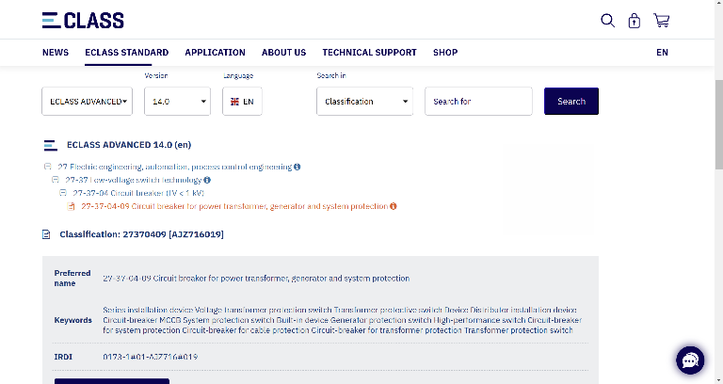
그림 6 ecl@ss 홈페이지

○ CDD (Common Data Dictionary)
- IEC 61360 공통 데이터 사전(CDD)은 전기 전자 산업 전반에서 사용되는 공통의 용어 및 개념을 저장하는 저장소로, IEC 국제표준이나 업계 표준 등을 기반으로 일반적으로 사용하는 용어 및 개념을 정의하고 있다.

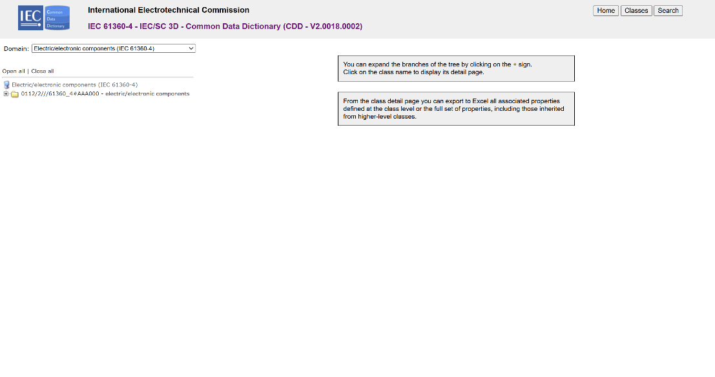
그림 7 CDD 홈페이지

바. Concept Description
○ Concept Description이란 개념 사전을 구성하는 개별 항목들을 의미하며, AAS에서 사용되는 하나의 property에 연결된 property의 semantic을 의미한다. 개념사전은 AAS의 모든 property들이 가지는 semantic의 집합으로, 마치 사전처럼 모든 property의 정의와 형식, 단위 등을 표현한다. AAS의 모든 property는 Concept Description을 통해 의미가 정의되고. CDD, eCl@ss와 같은 데이터베이스에서 제공하는 표준 데이터 형식에 기반하여, property의 의미와 정의, 단위 등을 설명하는 사전 역할을 한다.

3. AAS 작성 요구사항
가. AAS의 필수 구성요소
○ 하나의 AAS는 하나 이상의 submodel로 구성되어야 한다. AAS를 구성하는 submodel에 대한 리스트를 제한하거나 필수 submodel을 규정하지는 않고 있지만, 일반적으로 사용되는 submodel에 대한 가이드라인을 기준으로 몇 가지 주요 submodel을 요약할 수 있다. 주요 submodel은 아래와 같다.

나. 주요 submodel
○ Identification submodel
- Identification submodel은 AAS의 기본이 되는 submodel로, AAS 표준에서 필수로 지정되지는 않았으나 모든 AAS가 반드시 가져야 하는 submodel이다. 자산을 식별하기 위한 고유 번호, 자산에 대한 설명, 판매 정보, 제조 정보 등 다양한 정보를 포함하며, 포함되는 정보에 대한 제한은 없다.

○ Digital Nameplate submodel
- Digital Nameplate submodel은 자산의 물리적인 명판(Nameplate)을 디지털 형태로 표준화하여 표현하는 submodel이다. submodel에는 제조사명, 제품 명칭, 시리얼 번호, 제조 연도, 버전 정보 등 자산의 핵심 식별 정보와 사양 정보가 포함된다. 이 submodel은 IEC 61406 표준을 따르며, 자산의 전 생애주기에 걸쳐 명확한 정보를 제공하여 이력 관리 등을 용이하게 한다.

○ Technical data submodel
- Technical data submodel은 자산의 기술적인 특징과 매개변수를 의미하는 기술사양 정보를 포함한다. 일반적으로 해당 submodel에 포함된 데이터들은 제조 현장으로부터 실시간으로 수집되지 않는 데이터들이다.

○ Operational data submodel
- Operational data submodel은 제조 현장에서 실시간으로 수집되는 동작 정보를 포함하며, 실제 공정 또는 제조 설비에서 수집되는 데이터를 의미한다. 해당 submodel의 명칭이 반드시 ‘Operational Data’일 필요는 없다. 그러나 일반적인 정보들의 경우, ‘Operational Data’라는 명칭을 사용하여 실시간 데이터를 다룬다는 점을 명확히 하는 것이 권장된다.

○ HandoverDocumentation submodel
- HandoverDocumentation submodel은 자산과 함께 제공되는 사용 설명서, 설치 매뉴얼, 인증서, 절차서 등 문서 정보를 구조화하여 제공하는 서브모델이다. VDI 2770 표준 기반으로 문서 식별, 버전, 분류, 파일 경로 등을 포함하여, 장비 인수(handover) 및 유지보수 시 필요한 공식 문서를 AAS 형태로 전달하기 위해 사용된다.

○ HierarchicalStructresEnablingBoM submodel
- HierarchicalStructures(Enabling BoM) submodel은 자산의 구성요소(부품·모듈) 관계를 구조적으로 표현하는 Bill of Materials(BoM) 역할을 한다. 상위 장비에서 하위 컴포넌트로 이어지는 계층 구조(hierarchy)를 AAS로 기술하며, 장비 구성의 추적성, 관리, 유지보수 계획 수립 등을 지원한다.

○ MachineLevellerSafety submodel
- MachineLevellerSafety submodel은 레벨러 장비 보호 장치의 동작 정보, 안전 상태를 포함하는 서브모델이다. LOTO, 안전 속도 제한, 위험 구역 감지 장치 등의 상태를 표현하여, 장비의 안전 운전 및 규제 기준(예: KS B ISO 16092-2)을 만족하기 위한 정보를 제공한다.

○ CAD submodel
- CAD submodel은 자산의 3D 모델, 2D 도면(Mechanical CAD, Electreical CAD), 기하 정보(Geometry), 외형 형상 파일 등을 제공하기 위한 서브모델이다. STEP, STL, DXF 등의 디지털 도면 파일을 참조하여 장비의 설치 계획, 공간 검증, 엔지니어링 설계 작업 등에 활용할 수 있는 디지털 형상을 포함한다.

4. AAS 작성 유의사항
○ eCl@ss, CDD 등에서 적절한 Semantics가 정의되지 않은 경우
- AAS의 모든 property는 semantic이 필요하지만, 반드시 eCl@ss/CDD 등에 정의된 semantic을 사용해야 하는 것은 아니다. AAS는 고유한 식별자를 활용하여 모든 property의 의미가 유일하게 정의되고 구분되는 것을 요구한다. 따라서 eCl@ss/CDD 등에 적절한 semantic이 없을 경우 자체적으로 이를 정의하여 사용해야 한다.
- 자체적으로 semantic을 정의하는 경우 URI 형식의 식별자를 사용하여야 한다. URI를 사용할 경우에는 아래의 형식을 따라야 한다.

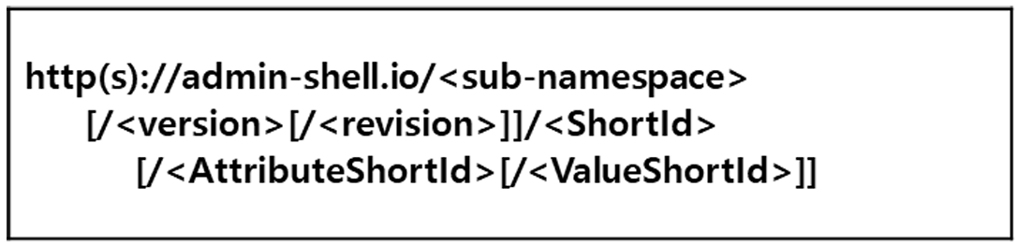
그림 8 데이터 수집 플랫폼에서 사용하는 URI 형식

○ eCl@ss/CDD에 정의된 Semantics의 단위나 데이터 타입이 다른 경우
- property의 semantic은 해당 semantic이 정의하고 있는 모든 사항을 그대로 적용하는 경우에만 의미가 있으므로, 데이터 타입, 단위 등이 다른 경우 역시 별도로 semantic을 정의하여야 한다.

5. AAS 모델링
○ AAS를 구현 및 활용하기 위해 일반적으로 아래 표와 그림과 같은 절차를 따른다.
표 2 AAS 모델링 절차
순서 | 단계 | 설명
1 | 목표 설정 | 시스템 요구사항을 분석하고 활용 여부에 대해 파악한다
2 | 대상 탐색 | 모델링할 자산에 대해 충분히 이해한 상태에서 정보 수집한다
3 | Asset 설계 | 수집된 정보에 따라 Asset의 구조를 정의, 모델링한다
4 | AAS 설계 | 설계한 Asset을 기반으로 AAS를 설계한다. 여기서 설계한 AAS는 AAS를 구성하는 Asset, Submodel, Property 같은 요소들로 이뤄진다
5 | AAS 구현 | AAS 모델링 툴을 활용하여 실제 패키지 형태의 파일로 생성하며, AAS에 포함되는 모든 Submodel, Property와 같은 요소에 고유 ID (Semantics)가 부여되어야 한다
6 | 시스템 구현 및 검증 | 작성된 AAS 모델을 다양한 포맷으로 변환하고 시스템을 구현 및 검증한다

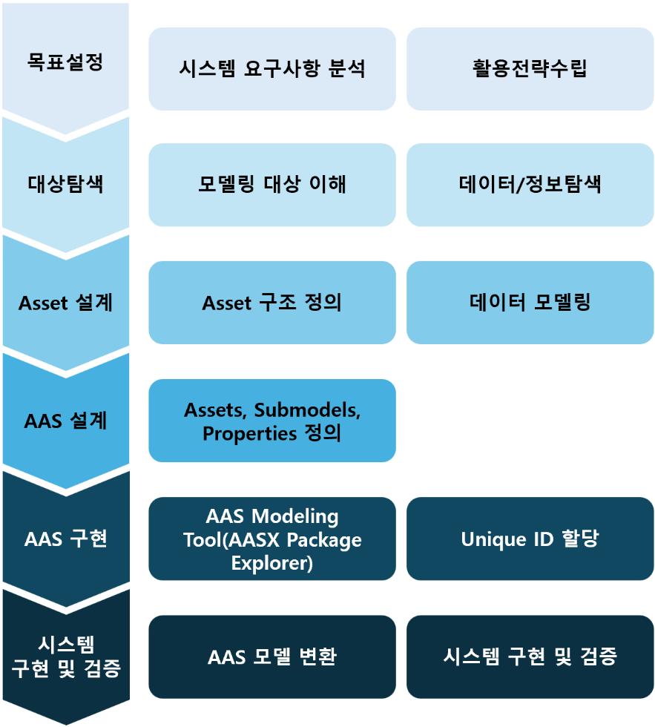
그림 9 AAS 모델링 절차

○ 본 가이던스에서 AAS 모델링을 위해 활용한 서브모델 표준 관련 버전 정보는 아래 표와 같다.

표 3 AAS 모델링에 사용한 서브 모델과 버전
Submodel명 | 설명 | 내용 예시 | 비고
Identification | 제품과 제조사에 대한 일반적인 정보 | Asset ID, 제조사 이름 | AasxPackageExplorer  Submodel Plugin
DigitalNameplate for industrial equipment | 제품에 대한 분류 정보, 제조사 정보 등 제품에 대한 기본 정보. 제품의 인증 마킹 정보 등이 포함 | 시리얼번호, 제조 날짜, 인증마크 | IDTA 02006-3-0  Submodel_Digital Nameplate
TechnicalData | 제품의 기술적인 사양서, 데이터시트 정보 | 기술적 사양, 기능적 특성 | IDTA 02003-1-2  Submodel_TechnicalData
OperationalData | 자산의 운영 및 성능에 대한 실시간 데이터 및 상태 정보를 포함 | 실시간 상태 정보, 성능 데이터 | -
Hierarchical  Structures enabling Bills of Material | 컴포넌트의 조합으로 구성된 제품의 계층적 구성을 포함한 정보 | 물리적 구성 요소, BoM | IDTA 02011-1-1  Submodel_HierarchicalStructures  EnablingBoM
Handover  Documentation | 제품의 브로셔, 설치/시운전/유지보수 매뉴얼 등 다양한 문서 정보 | 사용자 매뉴얼, 제품 카탈로그 | IDTA 02004-2-0  Submodel_HandoverDocumentation
MachineLevellerSafety | 레벨러 안전 관련 정보 | 안전장치 모니터링, 안전 파라미터 데이터
CAD | 제품의 도면 정보 | 자산의 CAD 데이터, 3D 모델 | LNI4.0 Demonstrator  AAS Example

○ 본 가이던스에서 IRDI 부여를 위해 활용한 규격 버전 정보는 다음과 같다.

- Eclass v15 (2024.11 릴리즈)
- Eclass v14 (2023.11 릴리즈, v15에서 검색되지 않는 경우 v14 사용함)
  - 링크: ECLASS Basic & Advanced Content Search - ECLASS

- IEC CDD v2.0018.0002
  - IEC 61360-4 링크: IEC - Common Data Dictionary (CDD)

II. 장비 개요

1. 레벨러의 정의 및 종류
레벨러는 언코일러에서 공급된 금속 소재의 평탄도를 개선하는 장비이다. 금속 코일은 감겨 있는 동안 잔류 응력과 곡률이 발생하는데, 레벨러는 롤러들을 이용해 이를 제거하여 평탄한 상태로 만든다. 평탄도는 프레스 성형 품질에 직접적인 영향을 미친다.
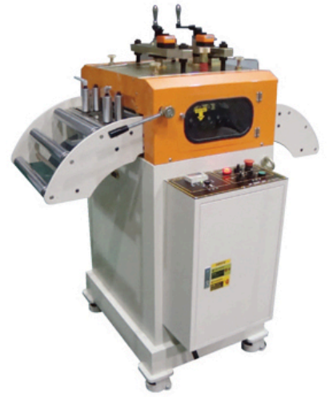
그림 10 레벨러 예시

레벨러는 금속 소재의 곡률과 응력을 제거하여 평탄한 상태로 만드는 장비로, 성형 공정의 정밀도와 품질을 결정짓는 중요한 역할을 한다. 특히 얇고 정밀한 가공이 요구되는 산업 분야에서 소재의 평탄도 확보는 불량률 감소와 직결되며, 이에 따라 레벨러는 자동차 차체, 정밀 부품, 전자기기 부품 등 다양한 제조 분야에서 필수 설비로 자리 잡고 있다.

가. 레벨러 핵심 기능
롤러 세트를 통해 소재를 반복적으로 굽히고 펴면서, 소재의 잔류 응력을 제거하고 굴곡을 평탄하게 만든다. 두께, 재질에 따라 롤러 압력을 조절할 수 있다.

나. 레벨러 주요 특징
레벨러는 금속 코일 소재의 곡률과 잔류 응력을 제거하여 평탄도를 확보함으로써, 이후 성형 공정의 정밀도와 품질을 크게 향상시킨다. 소재의 두께나 재질에 따라 롤러 압력을 자동으로 조절할 수 있으며, 정밀한 롤러 제어를 통해 다양한 금속 재료에 대응 가능하다. 고속 자동화 라인에서도 안정적인 평탄화 작업을 수행할 수 있도록 설계되어 있다.
다. 레벨러 작동 원리
레벨러는 다음과 같은 순서로 작동한다.

표 4 레벨러 작동 순서
순 서 | 설 명
(1) 소재 유입 | 언코일러로부터 금속 소재가 유입됨
(2) 반복 굽힘 | 상·하 롤러를 이용해 반복적으로 소재를 굽힘
(3) 응력 제거 | 잔류 응력 제거 및 소재 평탄화
(4) 소재 이송 | 평탄화된 소재를 피더로 이송

라. 레벨러 주요 구성 요소
레벨러는 다음과 같은 요소로 구성된다.

표 5 레벨러 주요 구성 요소
순 서 | 설 명
레벨링 롤러  (Leveling Rolls) | 소재를 굽혀 응력을 제거하는 핵심 장치
롤러 높이 조절기 | 소재 두께에 맞춰 상하 롤러 간격을 조절
프레임 구조 | 롤러 세트를 고정하는 지지 구조
입출구 가이드 롤러 | 소재가 정확하게 유입·배출되도록 안내

III. AAS 참조모델

1. AAS 참조모델 개요
○ AAS 참조모델이란 AAS에 익숙하지 않은 사용자들을 위해 AAS 작성을 돕기 위해 만들어진 AAS 모델이다.
○ AAS는 데이터를 발생시키는 개체를 대상으로 작성할 수 있으므로 하나의 AAS 하위에 여러 AAS가 존재할 수 있다.
○ 본 가이드라인에서는 앞서 소개한 장비인 레벨러를 대상으로 구현한 AAS 모델을 참조 모델로 소개한다.

2. AAS 참조모델 세부 구성
○ 레벨러 참조모델의 전체구조는 아래와 같이 정의하였다. 필수적인 성격을 띠는 4가지 submodel 외에 4가지의 submodel을 추가하여 총 8가지의 submodel로 구성된다.

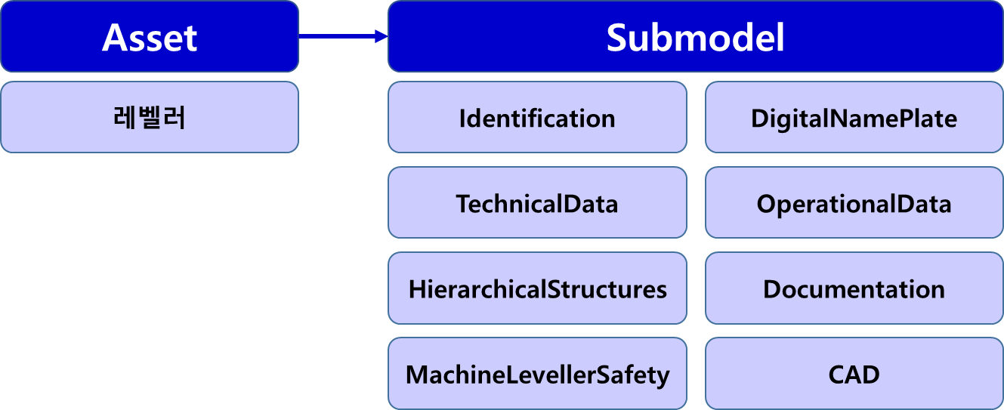
그림 11 레벨러 참조모델 구성

○ 각 submodel의 주요 내용은 아래 아래 표와 같이 구성된다.

표 5 참조모델의 Submodels 개요
Submodel명 | 설명 | 내용 예시 | 비고
Identification | 제품과 제조사에 대한 일반적인 정보 | Asset ID, 제조사 이름 | AasxPackageExplorer  Submodel Plugin
DigitalNameplate for industrial equipment | 제품에 대한 분류 정보, 제조사 정보 등 제품에 대한 기본 정보. 제품의 인증 마킹 정보 등이 포함 | 시리얼번호, 제조 날짜,  인증마크 | IDTA 02006-3-0  Submodel_Digital Nameplate
TechnicalData | 제품의 기술적인 사양서, 데이터시트 정보 | 기술적 사양, 기능적 특성 | IDTA 02003-1-2  Submodel_TechnicalData
OperationalData | 자산의 운영 및 성능에 대한 실시간 데이터 및 상태 정보를 포함 | 실시간 상태 정보,  성능 데이터
Hierarchical  Structures enabling Bills of Material | 컴포넌트의 조합으로 구성된 제품의 계층적 구성을 포함한 정보 | 물리적 구성 요소, BoM | IDTA 02011-1-1  Submodel_HierarchicalStructures  EnablingBoM
Handover  Documentation | 제품의 브로셔, 설치/시운전/유지보수 매뉴얼 등 다양한 문서 정보 | 사용자 매뉴얼,  제품 카탈로그 | IDTA 02004-2-0  Submodel_HandoverDocumentation
MachineLevellerSafety | 레벨러 안전 관련 정보 | 안전장치 모니터링,  안전 파라미터 데이터
CAD | 제품의 도면 정보 | 자산의 CAD 데이터, 3D 모델 | LNI4.0 Demonstrator  AAS Example
가. identification submodel의 하위 Property는 다음과 같이 구성된다.

표 6 Submodel Identification
idShort: | Identification
Class: | Submodel
semanticId: | [IRI] https://www.hsu-hh.de/aut/aas/identification
Parent: | -
Explanation: | The Submodel "Identification" contains all relevant properties to uniquely identify a machine.
[SME type] | semanticId = [idType]value | [valueType] | card.
idShort | Description@en | example
[Property]  ManufacturerName | [IRDI] 0173-1#02-AAO677#002  The company's name that makes the product.  제품을 만드는 회사 이름. | [String]  KITECH | 0..1
[Property]  ManufacturerId | [IRDI] 0173-1#02-AAY812#001  internationally unique identification number for the manufacturer of the device or the product and for the physical location  장치 또는 제품 제조업체와 물리적 위치에 대한 국제 고유 식별 번호 | [String]  123456789 | 0..1
[Property]  ManufacturerIdProvider | [IRDI] 0173-1#02-AAP796#004  DUNS-no., supplier number, or other number as identifier of an offeror or supplier of the identification  DUNS 번호, 공급업체 번호 또는 식별 제공자 또는 공급업체의 식별자로 사용되는 기타 번호 | [String]  123456789 | 0..1
[Property]  ManufacturerTypId | [IRDI] 0173-1#02-AAO676#003  unique product identifier of the manufacturer  제조업체의 고유 제품 식별자 | [String]  123456789 | 0..1
[Property]  ManufacturerTypName | [IRDI] 0173-1#02-AAW338#001  Short description of the product  제품에 대한 간단한 설명 | [String]  Leveller | 0..1
[Property]  ManufacturerTypDescription | [IRDI] 0173-1#02-AAU734#001  Description of the product, it's technical features and implementation if needed  제품 설명, 기술적 특징 및 필요한 경우 구현 | [String]  Motorized Leveller | 0..1
[Property]  SupplierName | [IRDI] 0173-1#02-AAO735#003  name of supplier which provides the customer with a product or a service  고객에게 제품이나 서비스를 제공하는 공급자 이름 | [String]  KITECH | 0..1
[Property]  SupplierId | [IRDI] 0173-1#02-AAY813#001  internationally unique identification number for the supplier of the device or the product and for the physical location  장치 또는 제품 공급업체와 물리적 위치에 대한 국제 고유 식별 번호 | [String]  123456789 | 0..1
[Property]  SupplierIdProvider | [IRI] www.company.com/ids/cd/7183_0272_7091_7264  The unique identifier for the supplier.  공급업체의 고유 식별자. | [String]  123456789 | 0..1
[Property]  SupplierTypId | [IRDI] 0173-1#02-AAO736#004  unique product order identifier of the supplier  공급자의 고유한 제품 주문 식별자 | [String]  123456789 | 0..1
[Property]  SupplierTypName | [IRDI] 0173-1#02-AAM551#002  Short description of the product  제품에 대한 간단한 설명 | [String]  Leveller | 0..1
[Property]  SupplierTypDescription | [IRDI] 0173-1#02-AAU730#001  Description of the product, it's technical features and implementation if needed  제품 설명, 기술적 특징 및 필요한 경우 구현 | [String]  Motorized Leveller | 0..1
[Property]  TypClass | [IRDI] 0173-1#02-AAU731#001  Class of type or category  유형이나 카테고리의 부류 | [String]  Motorized Leveller | 0..1
[Property]  ClassificationSystem | [IRI] www.company.com/ids/cd/4135_0272_7091_2192  system used to categorize products or information.  제품이나 정보를 분류하는데 사용되는 시스템 | [String]  ECLASS | 0..1
[Property]  SecondaryKeyTyp | [IRI] www.company.com/ids/cd/3175_0272_7091_0469  type of key used for additional data categorization  추가 데이터 분류에 사용되는 키 유형 | [String]  CategoryCode | 0..1
[File]  TypThumbnail | [IRI] www.company.com/ids/cd/4401_1272_7091_3437  small preview image representing a type or category.  유형이나 카테고리를 나타내는 작은 미리보기 이미지. | [File]  Leveller.jpg | 0..1
[Property]  AssetId | [IRI] www.company.com/ids/cd/7373_4082_7091_2893  A unique identifier for an asset.  자산의 고유 식별자 | [String]  https://www.smart-factory.kr/ids/asset/Leveller-t/1/0 | 0..1
[Property]  InstanceId | [IRI] www.company.com/ids/cd/9544_4082_7091_8596  A unique code for an instance or version of an asset.  자산의 인스턴스나 버전을 위한 고유 코드. | [String]  https://www.smart-factory.kr/ids/asset/Leveller-i/1/0 | 0..1
[Property]  ChargeId | [IRDI] 0173-1#02-AAQ196#001  Number assigned by the manufacturer of a material to identify the manufacturer's batch  제조업체의 배치를 식별하기 위해 자재 제조업체가 할당한 번호 | [String]  BATCH-2025-01-0017 | 0..1
[Property]  SecondaryKeyInstance | [IRI] www.company.com/ids/cd/3195_4082_7091_9039  An additional unique identifier for an asset instance.  자산 인스턴스의 추가 고유 식별자. | [String]  2025-00042 | 0..1
[Property]  ManufacturingDate | [IRDI] 0173-1#02-AAR972#002  Date from which the production and / or development process is completed or from which a service is provided completely  생산 및 개발 프로세스가 완료되거나 서비스가 완전히 제공되는 날짜 | [String]  2025-01-11 | 0..1
[Property]  DeviceRevision | [IRI] www.company.com/ids/cd/4370_5082_7091_1975  an updated version of Device  업데이트된 버전의 장치 | [String]  Rev.02 | 0..1
[Property]  SoftwareRevision | [IRI] www.company.com/ids/cd/2190_5082_7091_3557  an updated version of Software  소프트웨어의 업데이트된 버전 | [String]  1.4.2 | 0..1
[Property]  HardwareRevision | [IRI] www.company.com/ids/cd/3401_5082_7091_6886  a modified version or modification of Hardware for Problem correction  문제 해결을 위한 하드웨어 수정 또는 수정 | [String]  HW-Rev.03 | 0..1
[File]  QrCode | [IRI] www.company.com/ids/cd/3121_5082_7091_1060  a two-dimensional barcode that stores information, easily scannable by smartphones and other devices  정보를 저장하여 스마트폰 등으로 쉽게 스캔할 수 있는 2차원 바코드 | [File]  Leveller_qrcode.png | 0..1
[File]  CompanyLogo | [IRI] www.company.com/ids/cd/5232_8082_7091_1138  Manufacturer's logo  제조사 로고 | [File]  KITECH_Logo.png | 0..1
[Property]  URL | [IRDI] 0173-1#02-AAO694#001  stated as link to a home page. The home page is the starting page or table of contents of a web site with offerings. It usually has the name index.htm or index.html  홈페이지 링크로 명시. 제공 사항이 포함된 웹 사이트의 시작 페이지 또는 목차. | [String]  KITECH.com | 0..1

표 7 Submodel Element Collection HeadquarterContactInfo
idShort: | HeadquarterContactInfo
Class: | SubmodelElementCollection
semanticId: | [IRI] https://www.hsu-hh.de/aut/aas/contactinfo
Parent: | Submodel "ContactInformations"
Explanation: | The SMC "HeadquarterContactInfo" contains contact information for the company headquarters.
[SME type] | semanticId = [idType]value | [valueType] | card.
idShort | Description@en | example
[Property]  Name | [IRDI] 0173-1#02-AAO735#003  name of supplier which provides the customer with a product or a service  고객에게 제품이나 서비스를 제공하는 공급자 이름 | [String]  KITECH | 0..1
[Property]  Role | [IRDI] 0173-1#02-AAO119#006  Role of the contact person  담당자의 역할 | [String]  Headquarters | 0..1
[SMC]  PhysicalAddress | [IRI] https://www.hsu-hh.de/aut/aas/physicaladdress  Physical address of the company  회사의 물리적 주소 |  | 0..1
[Property]  CountryCode | [IRDI] 0173-1#02-AAO730#001  Country code of the address  주소의 국가 코드 | [String]  KR | 0..1
[Property]  Street | [IRI] https://www.hsu-hh.de/aut/aas/street  Street name and number  도로명 및 번호 | [String]  156, Gaetbeol-ro, Yeonsu-gu | 0..1
[Property]  PostalCode | [IRI] https://www.hsh-hh.de/aut/aas/postalcode  Postal code of the address  주소의 우편번호 | [String]  21999 | 0..1
[Property]  City | [IRI] https://www.hsu-hh.de/aut/aas/city  City name  도시명 | [String]  Incheon | 0..1
[Property]  StateCounty | [IRI] https://www.hsu-hh.de/aut/aas/statecounty  State or county  주 또는 도 | [String]  Incheon | 0..1
[Property]  Email | [IRI] https://www.hsu-hh.de/aut/aas/email  Email address  이메일 주소 | [String]  contact@kitech.re.kr | 0..1
[Property]  URL | [IRDI] 0173-1#02-AAO694#001  URL of the company homepage  회사 홈페이지 URL | [String]  https://www.kitech.com | 0..1
[Property]  Phone | [IRI] https://www.hsu-hh.de/aut/aas/phone  Phone number  전화번호 | [String]  +82-32-850-1234 | 0..1
[Property]  Fax | [IRDI] 0173-1#02-AAO195#004  Fax number  팩스번호 | [String]  +82-32-850-5678 | 0..1

표 8 Submodel Element Collection PhysicalAddress
idShort: | PhysicalAddress
Class: | SubmodelElementCollection
semanticId: | [IRI] https://www.hsu-hh.de/aut/aas/physicaladdress
Parent: | SMC "HeadquarterContactInfo"
Explanation: | The SMC "PhysicalAddress" contains the physical address information of the company.
[SME type] | semanticId = [idType]value | [valueType] | card.
idShort | Description@en | example
[Property]  CountryCode | [IRDI] 0173-1#02-AAO730#001  Country code of the address  주소의 국가 코드 | [String]  KR | 0..1
[Property]  Street | [IRI] https://www.hsu-hh.de/aut/aas/street  Street name and number  도로명 및 번호 | [String]  156, Gaetbeol-ro, Yeonsu-gu | 0..1
[Property]  PostalCode | [IRI] https://www.hsu-hh.de/aut/aas/postalcode  Postal code of the address  주소의 우편번호 | [String]  21999 | 0..1
[Property]  City | [IRI] https://www.hsu-hh.de/aut/aas/city  City name  도시명 | [String]  Incheon | 0..1
[Property]  StateCounty | [IRI] https://www.hsu-hh.de/aut/aas/statecounty  State or county  주 또는 도 | [String]  Incheon | 0..1

나. DigitalNameplate submodel의 하위 SubmodelCollection, Property는 다음과 같이 구성된다.

표 9 Submodel DigitalNamePlate
idShort: | DigitalNameplate
Class: | Submodel
semanticId: | [IRI] https://admin-shell.io/idta/nameplate/3/0/Nameplate
Parent: | -
Explanation: | Contains the nameplate information attached to the product
[SME type] | semanticId = [idType]value | [valueType] | card.
idShort | Description@en | example
[Property]  URIOfTheProduct | [IRDI] 0112/2///61987#ABN590#002  unique global identification of the product using an universal resource identifier (URI)  URI를 사용한 제품의 고유 글로벌 식별자 | [String]  https://www.smart-factory.kr/ids/asset/Leveller/1/0 | 1
[MLP]  ManufacturerName | [IRDI] 0112/2///61987#ABA565#009  legally valid designation of the natural or judicial body which is directly responsible for the design, production, packaging and labeling of a product in respect to its being brought into circulation  제품의 설계, 생산, 포장 및 라벨링에 직접 책임이 있는 법인의 법적 명칭 | [langString]  KITECH@en | 1
[MLP]  ManufacturerProductDesignation | [IRDI] 0112/2///61987#ABA567#009  Short description of the product  제품에 대한 간단한 설명 | [langString]  Leveller@en | 1
[SMC]  AddressInformation | [IRI] https://admin-shell.io/zvei/nameplate/1/0/ContactInformations/AddressInformation  Address information of the manufacturer  제조사 주소 정보 |  | 1
[MLP]  ManufacturerProductRoot | [IRDI] 0112/2///61360_7#AAS011#001  Top level of a 3 level manufacturer specific product hierarchy  3단계 제조사 제품 계층의 최상위 레벨 | [langString]  Leveller@en | 0..1
[MLP]  ManufacturerProductFamily | [IRDI] 0112/2///61987#ABP464#002  2nd level of a 3 level manufacturer specific product hierarchy  3단계 제조사 제품 계층의 2단계 | [langString]  Leveller Series@en | 0..1
[Property]  ManufacturerProductType | [IRDI] 0112/2///61987#ABA300#008  Characteristic to differentiate between different products of a product family or special variants  제품군 내 제품 또는 특수 변형을 구분하는 특성 | [String]  Motorized Leveller | 0..1
[Property]  OrderCodeOfManufacturer | [IRDI] 0112/2///61987#ABA950#008  By manufactures issued unique combination of numbers and letters used to identify the device for ordering  주문용 장치 식별을 위해 제조사가 발행한 고유 번호/문자 조합 | [String]  0000001 | 1
[Property]  ProductArticleNumberOfManufacturer | [IRDI] 0112/2///61987#ABA581#007  unique product identifier of the manufacturer  제조업체의 고유 제품 식별자 | [String]  Leveller | 0..1
[Property]  SerialNumber | [IRDI] 0112/2///61987#ABA951#009  unique combination of numbers and letters used to identify the device once it has been manufactured  제조 후 장치를 식별하기 위한 고유 번호/문자 조합 | [String]  12345678 | 0..1
[Property]  YearOfConstruction | [IRDI] 0112/2///61987#ABP000#002  Year as completion date of object  객체 완성 연도 | [String]  2025-01-01 | 0..1
[Property]  DateOfManufacture | [IRDI] 0112/2///61987#ABB757#007  Date from which the production and/or development process is completed  생산 및/또는 개발 프로세스가 완료된 날짜 | [Date]  2025-01-01 | 0..1
[Property]  HardwareVersion | [IRDI] 0112/2///61987#ABA926#008  version of the hardware supplied with the device  장치와 함께 제공되는 하드웨어 버전 | [String]  1.0 | 0..1
[Property]  FirmwareVersion | [IRDI] 0112/2///61987#ABA302#006  version of the firmware supplied with the device  장치와 함께 제공되는 펌웨어 버전 | [String]  1.0 | 0..1
[Property]  SoftwareVersion | [IRDI] 0112/2///61987#ABA601#008  version of the software used by the device  장치에서 사용하는 소프트웨어 버전 | [String]  1.0 | 0..1
[Property]  CountryOfOrigin | [IRDI] 0112/2///61987#ABP462#001  Country where the product was manufactured (ISO 3166-1)  제품이 제조된 국가 | [String]  Republic of Korea | 0..1
[Property]  UniqueFacilityIdentifier | [IRI] https://admin-shell.io/idta/nameplate/3/0/UniqueFacilityIdentifier  Unique identifier of the facility  시설의 고유 식별자 | [String]  FAC-2025-001 | 0..1
[File]  CompanyLogo | [IRDI] 0112/2///61987#ABP463#001  A graphic mark used to represent a company  회사를 나타내는 그래픽 마크 | [File]  /aasx/KITECH_Logo.png | 0..1
[SML]  Markings | [IRDI] 0112/2///61360_7#AAS006#001  Collection of product markings  제품 마킹 모음 |  | 0..1
[SMC]  AssetSpecificProperties | [IRDI] 0173-1#02-ABI218#003/0173-1#01-AGZ672#004  Group of properties that are listed on the battery and are specific to the battery  자산 고유 속성 그룹 |  | 0..1

표 10 Submodel Element Collection 'AddressInformation'
idShort: | AddressInformation
Class: | SubmodelElementCollection
semanticId: | [IRDI] 0173-1#02-AAQ832#005
Parent: | Submodel "DigitalNameplate"
Explanation: | Address information of a business partner
[SME type] | semanticId = [idType]value | [valueType] | card.
idShort | Description@en | example
[MLP]  Street | [IRDI] 0173-1#02-AAO128#002  Street name and house number  거리명 및 건물 번호 | [langString]  156, Gaetbeol-ro, Yeonsu-gu@en | 1
[MLP]  Zipcode | [IRDI] 0173-1#02-AAO129#002  ZIP code of address  주소의 우편번호 | [langString]  21999@en | 1
[MLP]  CityTown | [IRDI] 0173-1#02-AAO132#002  Town or city  도시 또는 마을 | [langString]  Incheon@en | 1
[MLP]  NationalCode | [IRDI] 0173-1#02-AAO134#002  Code of a country  국가 코드 | [langString]  KR@en | 1

표 11 Submodel Element List 'Markings'
idShort: | Markings
Class: | SubmodelElementList
semanticId: | [IRDI] 0112/2///61360_7#AAS006#001
Parent: | Submodel "DigitalNameplate"
Explanation: | Collection of product markings. Note: CE marking is declared as mandatory according to EU Blue Guide
[SME type] | semanticId = [idType]value | [valueType] | card.
idShort | Description@en | example
[SMC]  Marking{00} | [IRDI] 0112/2///61360_7#AAS009#001  Contains information about the Marking labelled on the device  장치에 표시된 마킹 정보 |  | 1..*

표 12 Submodel Element Collection 'Marking{00}'
idShort: | Marking{00}
Class: | SubmodelElementCollection
semanticId: | [IRDI] 0112/2///61360_7#AAS009#001
Parent: | SubmodelElementList "Markings"
Explanation: | Single marking information
[SME type] | semanticId = [idType]value | [valueType] | card.
idShort | Description@en | example
[Property]  MarkingName | [IRI] https://admin-shell.io/zvei/nameplate/2/0/Nameplate/Markings/Marking/MarkingName  common name of the marking. Note: CE marking is declared as mandatory according to Blue Guide of the EU-Commission  마킹의 공통 이름. 참고: CE 마킹은 EU 위원회 블루 가이드에 따라 필수로 선언됨 | [String]  0173-1#07-DAA603#004 | 1
[Property]  DesignationOfCertificateOrApproval | [IRDI] 0112/2///61987#ABH783#001  alphanumeric character sequence identifying a certificate or approval  인증서 또는 승인을 식별하는 영숫자 문자열 | [String]  Declaration of Conformity | 0..1
[Property]  IssueDate | [IRI] https://admin-shell.io/zvei/nameplate/2/0/Nameplate/Markings/Marking/IssueDate  Date when the certificate was issued. Format: CCYY-MM-DD  인증서 발행일. 형식: CCYY-MM-DD | [String]  2025-01-01 | 0..1
[Property]  ExpiryDate | [IRI] https://admin-shell.io/zvei/nameplate/2/0/Nameplate/Markings/Marking/ExpiryDate  Date when the certificate expires. Format: CCYY-MM-DD  인증서 만료일. 형식: CCYY-MM-DD | [String]  2099-01-01 | 0..1
[File]  MarkingFile | [IRI] https://admin-shell.io/zvei/nameplate/2/0/Nameplate/Markings/Marking/MarkingFile  picture of the battery  마킹 이미지 파일 | [File]  /aasx/marking.png | 1
[Property]  MarkingAdditionalText | [IRI] https://admin-shell.io/zvei/nameplate/2/0/Nameplate/Markings/Marking/MarkingAdditionalText  where required by the battery standard, any additional text  추가 텍스트 | [String]  Leveller | 0..*

다. TechnicalData submodel의 하위 SubmodelCollection, Property는 다음과 같이 구성된다.

표 13 Submodel 'TechnicalData'
idShort: | TechnicalData
Class: | Submodel
semanticId: | [IRI] https://admin-shell.io/ZVEI/TechnicalData/Submodel/1/2
Parent: | -
Explanation: | Submodel containing technical data of the asset and associated product classifications.
[SME type] | semanticId = [idType]value | [valueType] | card.
idShort | Description@en | example
[SMC]  GeneralInformation | [IRI] https://admin-shell.io/ZVEI/TechnicalData/GeneralInformation/1/1  General information, for example ordering and manufacturer information.  일반 정보, 예: 주문 및 제조업체 정보 |  | 1
[SMC]  ProductClassifications | [IRI] https://admin-shell.io/ZVEI/TechnicalData/ProductClassifications/1/1  Product classifications by association of product classes with common classification systems.  공통 분류 체계와 제품 클래스의 연관을 통한 제품 분류 |  | 0..1
[SMC]  TechnicalProperties | [IRI] https://admin-shell.io/ZVEI/TechnicalData/TechnicalProperties/1/1  Individual characteristics that describe the product and its technical properties.  제품과 기술적 특성을 설명하는 개별 특성 |  | 1
[SMC]  FurtherInformation | [IRI] https://admin-shell.io/ZVEI/TechnicalData/FurtherInformation/1/1  Further information on the product, the validity of the information provided and this data record.  제품, 제공된 정보의 유효성 및 이 데이터 레코드에 대한 추가 정보 |  | 0..1

표 14 Submodel Element Collection 'GeneralInformation'
idShort: | GeneralInformation
Class: | SubmodelElementCollection
semanticId: | [IRI] https://admin-shell.io/ZVEI/TechnicalData/GeneralInformation/1/1
Parent: | Submodel "TechnicalData"
Explanation: | General information, for example ordering and manufacturer information.
[SME type] | semanticId = [idType]value | [valueType] | card.
idShort | Description@en | example
[Property]  ManufacturerName | [IRDI] 0173-1#02-AAO677#002  Legally valid designation of the natural or judicial body which is directly responsible for the design, production, packaging and labeling of a product in respect to its being brought into the market.  제품의 설계, 생산, 포장 및 라벨링에 직접 책임이 있는 법인의 법적 명칭 | [String]  KITECH | 1
[File]  ManufacturerLogo | [IRI] https://admin-shell.io/ZVEI/TechnicalData/ManufacturerLogo/1/1  Imagefile for logo of manufacturer provided in common format (.png, .jpg).  제조사 로고 이미지 파일 (.png, .jpg) | [File]  /aasx/KITECH_Logo.png | 0..1
[MLP]  ManufacturerProductDesignation | [IRDI] 0173-1#02-AAW338#001  Product designation as given by the manufacturer. Short description of the product, product group or function (short text) in common language.  제조업체가 지정한 제품 명칭. 제품, 제품군 또는 기능에 대한 간단한 설명 | [langString]  Leveller@en | 1
[Property]  ManufacturerArticleNumber | [IRDI] 0173-1#02-AAO676#003  unique product identifier of the manufacturer  제조업체의 고유 제품 식별자 | [String]  A123-456 | 1
[Property]  ManufacturerOrderCode | [IRDI] 0173-1#02-AAO227#002  By manufactures issued unique combination of numbers and letters used to identify the device for ordering  주문용 장치 식별을 위해 제조사가 발행한 고유 번호/문자 조합 | [String]  EEA-EX-200-S/47-Q3 | 1
[File]  ProductImage | [IRI]https://admin-shell.io/ZVEI/TechnicalData/ProductImage/1/1  Image file for associated product provided in common format (.png, .jpg).  제품 이미지 파일 (.png, .jpg) | [File]  Leveller.jpg | 0..*

표 15 Submodel Element Collection 'ProductClassification'
idShort: | ProductClassifications
Class: | SubmodelElementCollection
semanticId: | [IRI] https://admin-shell.io/ZVEI/TechnicalData/ProductClassifications/1/1
Parent: | Submodel "TechnicalData"
Explanation: | Product classifications by association of product classes with common classification systems.
[SME type] | semanticId = [idType]value | [valueType] | card.
idShort | Description@en | example
[SMC]  ProductClassificationItem | [IRI]https://admin-shell.io/ZVEI/TechnicalData/ProductClassificationItem/1/1  Single product classification item by association with product class in a particular classification system or property dictionary.  특정 분류 체계 또는 속성 사전의 제품 클래스와 연관된 단일 제품 분류 항목 |  | 0..*

표 16 Submodel Element Collection 'ProductClassificationItem'
idShort: | ProductClassificationItem
Class: | SubmodelElementCollection
semanticId: | [IRI] https://admin-shell.io/ZVEI/TechnicalData/ProductClassifications/1/1
Parent: | SMC "ProductClassificationItem"
Explanation: | Product classifications by association of product classes with common classification systems.
[SME type] |  | semanticId = [idType]value | [valueType] | card.
idShort |  | Description@en | example
[Property]  ProductClassificationSystem |  | [IRI]https://adminshell.io/ZVEI/TechnicalData/ProductClassificationSystem/1/1  Common name of the classification system.  분류 체계의 공통 이름 | [String]  ECLASS | 1
[Property]  ClassificationSystemVersion |  | [IRI]https://adminshell.io/ZVEI/TechnicalData/ClassificationSystemVersion/1/1  Common version identifier of the used classification system, in order to distinguish different version of the property dictionary.  속성 사전의 서로 다른 버전을 구분하기 위한 사용된 분류 체계의 공통 버전 식별자 | [String]  15.0 | 0..1
[Property]  ProductClassId |  | [IRI] https://admin-shell.io/ZVEI/TechnicalData/ProductClassId/1/1  Class of the associated product or industrial equipment in the classification system. According to the notation of the system.  분류 체계에서 연관된 제품 또는 산업 장비의 클래스. 시스템 표기법에 따름 | [String]  36-63-02-01 | 1

표 17 Submodel Element Collection 'TechnicalProperties'
idShort: | TechnicalProperties
Class: | SubmodelElementCollection
semanticId: | [IRI] https://admin-shell.io/ZVEI/TechnicalData/TechnicalProperties/1/1
Parent: | Submodel "TechnicalData"
Explanation: | Individual characteristics that describe the Leveller and its technical properties.
[SME type] | semanticId = [idType]value | [valueType] | card.
idShort | Description@en | example
[MLP]  MaxCoilWidth | [IRI] https://www.smart-factory.kr/ids/cd/MaxCoilWidth/1/0  Maximum coil width for the levelling operation  레벨링 작업이 가능한 최대 코일 폭 | [Real]  500 mm | 0..1
[MLP]  MaxSheetThickness | [IRI]  https://www.smart-factory.kr/ids/cd/MaxSheetThickness/1/0  Maximum thickness of material for the levelling operation  레벨링 작업이 가능한 최대 소재 두께 | [Real]  10 mm | 0..1
[MLP]  MinSheetThickness | [IRI] https://www.smart-factory.kr/ids/cd/MinSheetThickness/1/0  Minimum thickness of material for the levelling operation  레벨링 작업이 가능한 최소 소재 두께 | [Real]  1 mm | 0..1
[MLP]  WorkRollDiameter | [IRI] https://www.smart-factory.kr/ids/cd/WorkRollDiameter/1/0  Work roll diameter for the sheet levelling process  시트 레벨링 공정에서 사용하는 작업 롤의 직경 | [Real]  100 mm | 0..1
[MLP]  WorkRollQuantity | [IRI] https://www.smart-factory.kr/ids/cd/WorkRollQuantity/1/0  Number of work rolls installed in the rolling stand  롤링 스탠드에 설치된 작업 롤의 수량 | [Real]  7 each | 0..1
[MLP]  MaxLineSpeed | [IRI] https://www.smart-factory.kr/ids/cd/MaxLineSpeed/1/0  Maximum linear speed of strip feed through the leveler (material throughput speed)  레벨러를 통과하는 스트립 소재의 최대 선속도 (이송속도) | [Real]  1000 mm/min | 0..1
[MLP]  MinLineSpeed | [IRI] https://www.smart-factory.kr/ids/cd/MinLineSpeed/1/0  레벨러를 통과하는 스트립 소재의 최소 선속도 (이송속도) | [Real]  100 mm/min | 0..1
[MLP]  MotorSpecification | [IRI] https://www.smart-factory.kr/ids/cd/MotorSpecification/1/0  Combined representation of motor output and pole count  모터 출력과 극수의 통합 사양 표현 | [Real]  10 kW x P | 0..1
[MLP]  PinchRollType | [IRI] https://www.smart-factory.kr/ids/cd/PinchRollType/1/0  Classification of the pinch roll according to drive method, roll arrangement, or coating type  구동 방식, 롤 배열, 또는 코팅 방식에 따른 핀치 롤의 분류 | [langString]  Motor-driven pinch roll@en | 0..1

표 18 Submodel Element Collection 'FutherInformation'
idShort: | FurtherInformation
Class: | SubmodelElementCollection
semanticId: | [IRI] https://admin-shell.io/ZVEI/TechnicalData/FurtherInformation/1/1
Parent: | Submodel "TechnicalData"
Explanation: | Further information on the product, the validity of the information provided and this data record.
[SME type] | semanticId = [idType]value | [valueType] | card.
idShort | Description@en | example
[MLP]  TextStatement | [IRI] https://admin-shell.io/ZVEI/TechnicalData/TextStatement/1/1  Statement by the manufacturer in text form, e.g. regarding Conditions of Use.  제조업체의 텍스트 형식 진술, 예: 사용 조건 관련 | [langString]  Restricted use@en | 0..*
[Property]  ValidDate | [IRI] https://admin-shell.io/ZVEI/TechnicalData/ValidDate/1/1  Denotes a date on which the data specified in the Submodel was valid from for the associated asset.  서브모델에 지정된 데이터가 해당 자산에 대해 유효한 날짜 | [Date]  2025-01-01 | 1

라. OperationalData submodel의 하위 SubmodelCollection, Property는 다음과 같이 구성된다.

표 19 Submodel 'OperationalData'
idShort: | OperationalData
Class: | Submodel
semanticId: | [IRI] https://admin-shell.io/ids/OperationalData/Submodel/1/1
Parent: | -
Explanation: | Comprehensive operational data for Leveller based on industry standards with verified parameters
[SME type] | semanticId = [idType]value | [valueType] | card.
idShort | Description@en | example
[SMC]  MaintenanceAlarm | [IRDI] 0173-1#02-AAU558#001  A warning signal indicating that scheduled maintenance is required to ensure optimal machine performance and prevent breakdowns  예측 및 예방 유지보수를 위한 모니터링 데이터 |  | 0..1
[SMC]  OperationControl | [IRI] https://www.smart-factory.kr/ids/cd/OperationControl/1/0  Operational control parameters of Leveller  레벨러 장비의 구동 제어 파라미터 |  | 0..1
[SMC]  MachineStatus | [IRI] https://www.smart-factory.kr/ids/cd/MachineStatus/1/0  Status information on Leveller machine  레벨러 장비의 상대 정보 |  | 0..1

표 20 Submodel Element Collection 'MaintenanceAlarm'
idShort: | MaintenanceAlarm
Class: | SubmodelElementCollection
semanticId: | [IRDI] 0173-1#02-AAU558#001
Parent: | Submodel "OperationalData"
Explanation: | A warning signal indicating that scheduled maintenance is required to ensure optimal machine performance and prevent breakdowns
[SME type] | semanticId = [idType]value | [valueType] | card.
idShort | Description@en | example
[Property]  MaintenanceAlarm | [IRI] https://www.smart-factory.kr/ids/cd/MaintenanceAlarm/1/0  Indicates that the leveler requires scheduled maintenance  레벨러의 정기 점검 또는 유지보수가 필요한 상태 표시 | [Boolean]  False | 0..1
[Property]  LubricationAlarm | [IRI] https://www.smart-factory.kr/ids/cd/LubricationAlarm/1/0  Alarm triggered when lubrication pressure or amount is below threshold  윤활 압력 또는 윤활유량이 기준치 이하일 때 발생하는 알람 | [Boolean]  False | 0..1
[Property]  RollWearAlarm | [IRI] https://www.smart-factory.kr/ids/cd/RollWearAlarm/1/0  Warning when leveling rolls reach wear limit  레벨링 롤이 마모 한계에 도달했을 때 발생하는 경고 | [Boolean]  False | 0..1
[Property]  OverloadAlarm | [IRI] https://www.smart-factory.kr/ids/cd/OverloadAlarm/1/0  Alarm when leveling load exceeds set limit  레벨링 부하가 설정된 한계를 초과할 때 발생하는 알람 | [Boolean]  False | 0..1
[Property]  MotorOverheatAlarm | [IRI] https://www.smart-factory.kr/ids/cd/MotorOverheatAlarm/1/0  Motor temperature beyond safe range  모터 온도가 안전 범위를 초과했을 때 발생하는 알람 | [Boolean]  False | 0..1
[Property]  HydraulicPressureLow | [IRI] https://www.smart-factory.kr/ids/cd/HydraulicPressureLow/1/0  Indicates abnormal low hydraulic pressure  유압 압력이 비정상적으로 낮을 때 발생하는 경고 | [Boolean]  False | 0..1

표 21 Submodel Element Collection ' OperationControl'
idShort: | OperationControl
Class: | SubmodelElementCollection
semanticId: | [IRI] https://www.smart-factory.kr/ids/cd/OperationControl/1/0
Parent: | Submodel "OperationalData"
Explanation: | Operational control parameters of Leveller
[SME type] | semanticId = [idType]value | [valueType] | card.
idShort | Description@en | example
[Property]  StartCommand | [IRI] https://www.smart-factory.kr/ids/cd/StartCommand/1/0  Command signal to start line operation  라인 운전을 시작하기 위한 제어 신호 | [Boolean]  False | 0..1
[Property]  StopCommand | [IRI] https://www.smart-factory.kr/ids/cd/StopCommand/1/0  Command signal to stop line operation  라인 운전을 정지시키기 위한 제어 신호 | [Boolean]  False | 0..1
[Property]  EnergencyStop | [IRDI] 0173-1#02-AAV810#001  Local emergency shut-off switch  로컬 비상 정지 스위치 | [Boolean]  False | 0..1
[Property]  SpeedSetting | [IRI] https://www.smart-factory.kr/ids/cd/SpeedSetting1/1/0  Sets and adjusts the rotation speed of the leveller motor  레벨러 모터의 회전 속도를 설정하고 조절 | [Double]  10 m/min | 0..1
[Property]  RollGapSetting | [IRI] https://www.smart-factory.kr/ids/cd/RollGapSetting/1/0  Target roll gap between upper and lower work rolls  상하 작업 롤 간의 목표 롤 간격 설정 | [Double]  1 mm | 0..1
[Property]  LevelingForceSetting | [IRI]  https://www.smart-factory.kr/ids/cd/LevelingForceSetting/1/0  Target correction load applied to strip  스트립(소재)에 가해지는 목표 레벨링 하중 설정 | [Double]  1 kN | 0..1
[Property]  TensionSetting | [IRI] https://www.smart-factory.kr/ids/cd/TensionSetting/1/0  Target strip tension between entry and exit  입측과 출측 사이의 목표 장력 설정 | [Double]  100 N | 0..1

표 22 Submodel Element Collection ' MachineStatus'
idShort: | MachineStatus
Class: | SubmodelElementCollection
semanticId: | [IRI] https://www.smart-factory.kr/ids/cd/MachineStatus/1/0
Parent: | Submodel "OperationalData"
Explanation: | Status information on Leveller machine
[SME type] | semanticId = [idType]value | [valueType] | card.
idShort | Description@en | example
[Property]  LineSpeed | [IRI] https://www.smart-factory.kr/ids/cd/LineSpeed/1/0  Actual measured speed of strip through the leveler  레벨러를 통과하는 스트립의 실제 측정 속도 | [Double]  10 m/min | 0..1
[Property]  ActualRollGap | [IRI] https://www.smart-factory.kr/ids/cd/ActualRollGap/1/0  Measured distance between work rolls  작업 롤 간의 실제 측정 간격 | [Double]  1 mm | 0..1
[Property]  ActualLevelingForce | [IRI]  https://www.smart-factory.kr/ids/cd/ActualLevelingForce/1/0  Real-time leveling force applied to strip  스트립에 적용되는 실시간 레벨링 하중 | [Double]  10 kN | 0..1
[Property]  EntryTension | [IRI] https://www.smart-factory.kr/ids/cd/EntryTension/1/0  Measured strip tension before leveler  레벨러 입측의 실제 스트립 장력 | [Double]  100 N | 0..1
[Property]  ExitTension | [IRI] https://www.smart-factory.kr/ids/cd/ExitTension/1/0  Measured strip tension after leveler  레벨러 출측의 실제 스트립 장력 | [Double]  100 N | 0..1
[Property]  RollTemperature | [IRI] https://www.smart-factory.kr/ids/cd/RollTemperature/1/0  Surface temperature of work roll  작업 롤의 표면 온도 | [Double]  50 °C | 0..1
[Property]  MotorPowerStatus | [IRI] https://www.smart-factory.kr/ids/cd/MotorPowerStatus/1/0  Indicates motor power ON/OFF state  모터 전원의 ON/OFF 상태 표시 | [Boolean]  False | 0..1
[Property]  OperationMode | [IRI] https://www.smart-factory.kr/ids/cd/OperationMode/1/0  Type of operation  운전 모드의 종류 (예: 자동, 수동 등) | [String]  Auto | 0..1
[Property]  CycleTime | [IRDI] 0173-1#02-ABH940#002  Time period in which one or more processes are completely executed  하나 이상의 공정이 완료되는 데 걸리는 시간 | [Double]  5 s | 0..1

마. HierarchicalStructures submodel의 하위 SubmodelCollection, Property는 다음과 같이 구성된다.

표 23 Submodel ‘HierarchicalStructures’
idShort: | HierarchicalStructures
Class: | Submodel
semanticId: | [IRI] https://admin-shell.io/idta/HierarchicalStructures/1/1/Submodel
Parent: | -
Explanation: | The Submodel HierarchicalStructures identified by its semanticId. The Submodel idShort can be picked freely.
[SME type] | semanticId = [idType]value | [valueType] | card.
idShort | Description@en | example
[Entity]  Leveller | [IRI] https://admin-shell.io/idta/HierarchicalStructures/EntryNode/1/0  Base entry point for the Entity tree in this Submodel, this must be a Self-managed Entity reflecting the Assets administrated in the AAS this Submodel is part of.  이 서브모델에서 엔티티 트리의 기본 진입점으로, 이 서브모델이 속한 AAS에서 관리되는 자산을 반영하는 자체 관리 엔티티여야 함 |  | 1
[Property]  ArcheType | [IRI] https://admin-shell.io/idta/HierarchicalStructures/ArcheType/1/0  ArcheType of the Submodel, there are three allowed enumeration entries: 1. "Full", 2. "OneDown" and 3. "OneUp".  서브모델의 ArcheType으로, 세 가지 열거형 항목이 허용됨: 1. "Full", 2. "OneDown", 3. "OneUp" | [String]  one down | 1

표 24 Entity ‘Leveller’
idShort: | Leveller
Class: | Entity (SelfManagedEntity)
semanticId: | [IRI] https://admin-shell.io/idta/HierarchicalStructures/EntryNode/1/0
Parent: | Submodel "HierarchicalStructures"
Explanation: | Base entry point for the Entity tree representing the Machine Press asset and its component parts.
[SME type] | semanticId = [idType]value | [valueType] | card.
idShort | Description@en | example
[Entity]  DriveMotor | [IRI] https://admin-shell.io/idta/HierarchicalStructures/Node/1/0  The Entity Node can be a co-managed or self-managed  엔티티 노드는 공동 관리 또는 자체 관리될 수 있음 | SelfManaged | 1
[Rel]  HasPart_DriveMotor | [IRI] https://admin-shell.io/idta/HierarchicalStructures/HasPart/1/0  Relationship indicating Leveller has part MandrelMotor  Leveller가 DriveMotor를 부품으로 포함함을 나타내는 관계 |  | 1
[Entity]  LevellingRollSet | [IRI] https://admin-shell.io/idta/HierarchicalStructures/Node/1/0  The Entity Node can be a co-managed or self-managed  엔티티 노드는 공동 관리 또는 자체 관리될 수 있음 | SelfManaged | 1
[Rel]  HasPart_LevellingRollSet | [IRI] https://admin-shell.io/idta/HierarchicalStructures/HasPart/1/0  Relationship indicating Leveller has part Mandrel  Leveller가 LevellingRollSet를 부품으로 포함함을 나타내는 관계 |  | 1

바. HandoverDocumentation submodel의 하위 SubmodelCollection, Property는 다음과 같이 구성된다.

표 25 Submodel ‘HandoverDocumentation’
idShort: | HandoverDocumentation
Class: | Submodel
semanticId: | [IRDI] 0173-1#01-AHF578#003
Parent: | -
Explanation: | The Submodel defines a set meta data for the handover of documentation from the manufacturer to the operator for industrial equipment  제조업체에서 운영자에게 산업 장비 문서를 전달하기 위한 메타데이터 세트를 정의하는 서브모델
[SME type] | semanticId = [idType]value | [valueType] | card.
idShort | Description@en | example
[SML]  Documents | [IRDI] 0173-1#02-ABI500#003  Documents (handover documentation) - List of VDI 2770 Document entities  인계 문서 목록 - VDI 2770 문서 엔티티 리스트 | [-] | 1
[SML]  Entities | [IRI] https://admin-shell.io/vdi/2770/1/0/EntitiesForDocumentation  Entities for documentation - List of entities that documentation refers to  문서화 대상 엔티티 - 문서가 참조하는 엔티티 목록 | [-] | 0..1

표 26 Submodel Element Collection ‘Documents’
idShort: | Documents
Class: | SubmodelElementList
semanticId: | [IRDI] 0173-1#02-ABI500#003
Parent: | SM "HandoverDocumentation"
Explanation: | Documents (handover documentation) - List of VDI 2770 Document entities  인계 문서 목록 - VDI 2770 문서 엔티티 리스트
[SME type] | semanticId = [idType]value | [valueType] | card.
idShort | Description@en | example
[SMC]  Document{00} | [IRDI] 0173-1#02-ABI500#003  This SubmodelElementCollection holds the information for a VDI 2770 Document entity  VDI 2770 문서 엔티티 정보를 담는 SMC | [-]  4 elements | 1..*

표 27 Submodel Element Collection ‘Document{00}’
idShort: | Document{00}
Class: | SubmodelElementCollection
semanticId: | [IRDI] 0173-1#02-ABI500#003
Parent: | SML "Documents"
Explanation: | This SubmodelElementCollection holds the information for a VDI 2770 Document entity  VDI 2770 문서 엔티티 정보를 담는 SMC
[SME type] | semanticId = [idType]value | [valueType] | card.
idShort | Description@en | example
[SML]  DocumentIds | [IRDI] 0173-1#02-ABI501#003  Document identifiers - List of document identification information  문서 식별자 목록 - 문서 식별 정보 리스트 | [-] | 1
[SML]  DocumentClassifications | [IRDI] 0173-1#02-ABI502#003  Document classifications - List of classification information  문서 분류 목록 - 분류 정보 리스트 | [-] | 1
[SML]  DocumentVersions | [IRDI] 0173-1#02-ABI503#003  Document versions - List of document version information  문서 버전 목록 - 문서 버전 정보 리스트 | [-] | 1
[SML]  DocumentedEntities | [IRI] https://admin-shell.io/vdi/2770/1/0/Document/DocumentedEntities  Documented entities - References to entities this document describes  문서화 대상 엔티티 - 이 문서가 설명하는 엔티티에 대한 참조 | [-] | 0..1

표 28 Submodel Element Collection ‘DocumentIds’
idShort: | DocumentIds
Class: | SubmodelElementList
semanticId: | [IRDI] 0173-1#02-ABI501#003
Parent: | SMC "Document{00}"
Explanation: | Document identifiers - List of document identification information  문서 식별자 목록 - 문서 식별 정보 리스트
[SME type] | semanticId = [idType]value | [valueType] | card.
idShort | Description@en | example
[SMC]  DocumentId{00} | [IRDI] 0173-1#02-ABI501#003  Document identificator - Holds identification information for the document  문서 식별자 - 문서의 식별 정보를 담는 SMC | [-]  3 elements | 1..*

표 29 Submodel Element Collection ‘DocumentId{00}’
idShort: | DocumentId{00}
Class: | SubmodelElementCollection
semanticId: | [IRDI] 0173-1#02-ABI501#003
Parent: | SML "DocumentIds"
Explanation: | Document identificator - Holds identification information for the document 문서 식별자 - 문서의 식별 정보를 담는 SMC
[SME type] | semanticId = [idType]value | [valueType] | card.
idShort | Description@en | example
[Property]  DocumentDomainId | [IRDI] 0173-1#02-ABH994#003  Document domain identificator - Identification of the domain in which the document ID is unique  문서 도메인 식별자 - 문서 ID가 고유한 도메인 식별 | [String]  https://domain.com/... | 1
[Property]  DocumentIdentifier | [IRDI] 0173-1#02-AAO099#004  Document Identifier - Unique identification number of the document within the domain  문서 식별 번호 - 도메인 내 문서의 고유 식별 번호 | [String]  XF90-884 | 1
[Property]  DocumentIsPrimary | [IRDI] 0173-1#02-ABH995#003  Document is primary - Flag indicating if this is the primary document ID  기본 문서 여부 - 이것이 기본 문서 ID인지 나타내는 플래그 | [Boolean]  true | 0..1

표 30 Submodel Element List ‘DocumentClassifications’
idShort: | DocumentClassifications
Class: | SubmodelElementList
semanticId: | [IRDI] 0173-1#02-ABI502#003
Parent: | SMC "Document{00}"
Explanation: | Document classifications - List of classification information for the document  문서 분류 목록 - 문서의 분류 정보 리스트
[SME type] | semanticId = [idType]value | [valueType] | card.
idShort | Description@en | example
[SMC]  DocumentClassification{00} | [IRDI] 0173-1#02-ABI502#003  Set of information for describing the classification of the Document according to a ClassificationSystem  분류체계에 따른 문서 분류 정보 세트 | [-]  3 elements | 1..*

표 31 Submodel Element Collection ‘DocumentClassification{00}’
idShort: | DocumentClassification{00}
Class: | SubmodelElementCollection
semanticId: | [IRDI] 0173-1#02-ABI502#003
Parent: | SML "DocumentClassifications"
Explanation: | Set of information for describing the classification of the Document according to a ClassificationSystem  분류체계에 따른 문서 분류 정보 세트
[SME type] | semanticId = [idType]value | [valueType] | card.
idShort | Description@en | example
[Property]  ClassId | [IRDI] 0173-1#02-ABH996#003  Class identificator - Unique ID of the class within the classification system  클래스 식별자 - 분류체계 내 클래스의 고유 ID | [String]  03-02 | 1
[MLP]  ClassName | [IRDI] 0173-1#02-ABJ219#002  Class Name - Name of the class in the classification system  클래스 이름 - 분류체계 내 클래스명 | [String]  Operation@en | 1
[Property]  ClassificationSystem | [IRDI] 0173-1#02-ABH997#003  Classification system - Name of the classification system used  분류체계 - 사용된 분류체계 이름 | [String]  VDI2770:2020 | 1

표 32 Submodel Element List ‘DocumentVersions’
idShort: | DocumentVersions
Class: | SubmodelElementList
semanticId: | [IRDI] 0173-1#02-ABI503#003
Parent: | SMC "Document{00}"
Explanation: | Document versions - List of document version information  문서 버전 목록 - 문서 버전 정보 리스트
[SME type] | semanticId = [idType]value | [valueType] | card.
idShort | Description@en | example
[SMC]  DocumentVersion{00} | [IRDI] 0173-1#02-ABI503#003  Document version - Information about a specific version of the document  문서 버전 - 문서의 특정 버전에 대한 정보 | [-]  13 elements | 1..*

표 33 Submodel Element Collection ‘DocumentVersion{00}’
idShort: | DocumentVersion{00}
Class: | SubmodelElementCollection
semanticId: | [IRDI] 0173-1#02-ABI503#003
Parent: | SML "DocumentVersions"
Explanation: | Document version - Information about a specific version of the document 문서 버전 - 문서의 특정 버전에 대한 정보
[SME type] | semanticId = [idType]value | [valueType] | card.
idShort | Description@en | example
[SML]  Language | [IRDI] 0173-1#02-AAN468#008  Language - Languages used in the document version  언어 - 문서 버전에 사용된 언어 | [Property]  en | 1
[Property]  Version | [IRDI] 0173-1#02-AAP003#005  Document version - Version identifier of the document  문서 버전 - 문서의 버전 식별자 | [String]  V1.2 | 1
[MLP]  Title | [IRDI] 0173-1#02-ABG940#003  Document title - Title of the document  문서 제목 - 문서의 제목 | [String]  Examplary title@en | 1
[MLP]  Subtitle | [IRDI] 0173-1#02-ABH998#003  Subtitle - Subtitle of the document  부제목 - 문서의 부제목 | [String]  Examplary subtitle@en | 0..1
[MLP]  Description | [IRDI] 0173-1#02-AAN466#004  Document description - Abstract or summary of the document  문서 설명 - 문서의 요약 또는 초록 | [String]  Abstract@en | 1
[MLP]  KeyWords | [IRDI] 0173-1#02-ABH999#003  Keywords - Keywords describing the document  키워드 - 문서를 설명하는 키워드 | [String]  Examplary keywords@en | 0..1
[Property]  StatusSetDate | [IRDI] 0173-1#02-ABI000#003  Document status set date - Date when the status was set  문서 상태 설정일 - 상태가 설정된 날짜 | [Date]  2020-02-06 | 1
[Property]  StatusValue | [IRDI] 0173-1#02-ABI001#003  Document status - Current status of the document  문서 상태 - 문서의 현재 상태 | [String]  Released | 1
[Property]  OrganizationShortName | [IRDI] 0173-1#02-ABI002#003  Organization short name - Short name of the responsible organization  조직 약칭 - 담당 조직의 약칭 | [String]  Example company | 1
[Property]  OrganizationOfficialName | [IRDI] 0173-1#02-ABI004#003  Organization official name - Official name of the responsible organization  조직 공식명 - 담당 조직의 공식 명칭 | [String]  Example company Ltd. | 1
[SML]  RefersToEntities | [IRDI] 0173-1#02-ABK288#002  Reference to other documents - References to related documents  다른 문서 참조 - 관련 문서에 대한 참조 | [-] | 0..1
[SML]  BasedOnReferences | [IRDI] 0173-1#02-ABK289#002  Based on other documents - References to source documents  기반 문서 참조 - 원본 문서에 대한 참조 | [-] | 0..1
[SML]  TranslationOfEntities | [IRDI] 0173-1#02-ABK290#002  Translation of other documents - References to translated documents  번역 문서 참조 - 번역된 문서에 대한 참조 | [-] | 0..1
[SML]  DigitalFiles | [IRDI] 0173-1#02-ABK126#002  Digital files - List of digital files for this document version  디지털 파일 - 이 문서 버전의 디지털 파일 목록 | [-] | 1
[File]  PreviewFile | [IRDI] 0173-1#02-ABK127#002  Preview file - Preview image of the document  미리보기 파일 - 문서의 미리보기 이미지 | [File]  *.jpg | 0..1

표 34 Submodel Element List ‘DocumentedEntities’
idShort: | DocumentedEntities
Class: | SubmodelElementList
semanticId: | [IRI] https://admin-shell.io/vdi/2770/1/0/Document/DocumentedEntities
Parent: | SMC "Document{00}"
Explanation: | Documented entities - List of references to entities that are documented  문서화 대상 엔티티 - 문서화된 엔티티에 대한 참조 목록
[SME type] | semanticId = [idType]value | [valueType] | card.
idShort | Description@en | example
[Ref]  DocumentedEntity{00} | [IRI] https://admin-shell.io/vdi/2770/1/0/Document/DocumentedEntity  Documented entity - Reference to an entity that is documented by this document  문서화 대상 엔티티 - 이 문서가 문서화하는 엔티티에 대한 참조 | [-]  Reference | 1..*

표 35 Submodel Element List ‘Entities’
idShort: | Entities
Class: | SubmodelElementList
semanticId: | [IRI] https://admin-shell.io/vdi/2770/1/0/EntitiesForDocumentation
Parent: | SM "HandoverDocumentation"
Explanation: | Entities for documentation - List of entities that can be referenced by documents  문서화 대상 엔티티 목록 - 문서에서 참조할 수 있는 엔티티 목록
[SME type] | semanticId = [idType]value | [valueType] | card.
idShort | Description@en | example
[Entity]  Entity{00} | [IRI] https://admin-shell.io/vdi/2770/1/0/EntityForDocumentation  Entity for documentation - An entity that can be documented (e.g. component, assembly)  문서화 대상 엔티티 - 문서화할 수 있는 엔티티 (예: 컴포넌트, 어셈블리) | [CoManaged]  CoManagedEntity | 1..*

사. MachineLevellerSafety submodel의 하위 SubmodelCollection, Property는 다음과 같이 구성된다.

표 30 Submodel ‘MachineLevellerSafety’
idShort: | MachineLevellerSafety
Class: | Submodel
semanticId: | [IRI] https://www.smart-factory.kr/ids/sm/Leveller/MachineLevellerSafety/1/0
Parent: | -
Explanation: | A Submodel that provides data related to the safety status and settings of the machine press
[SME type] | semanticId = [idType]value | [valueType] | card.
idShort | Description@en | example
[SMC]  SafetyDeviceStatus | [IRI] https://www.smart-factory.kr/ids/cd/SafetyDeviceStatus/1/0  Status of various safety devices  다양한 안전 장치의 상태 |  | 0..1
[SMC]  SafetySettings | [IRI] https://www.smart-factory.kr/ids/cd/SafetySettings/1/0  Configurable settings for safety functions  안전 기능에 대한 구성 가능한 설정 |  | 0..1

표 31 Submodel Element Collection ‘SafetyDeviceStatus’
idShort: | SafetyDeviceStatus
Class: | SubmodelElementCollection
semanticId: | [IRI] https://www.smart-factory.kr/ids/cd/SafetyDeviceStatus/1/0
Parent: | Submodel "MachineLevellerSafety"
Explanation: | Status of various safety devices
[SME type] | semanticId = [idType]value | [valueType] | card.
idShort | Description@en | example
[Property]  RollGapSensorStatus | [IRI]  https://www.smart-factory.kr/ids/cd/RollGapSensorStatus/1/0  Whether the roll gap sensor is operating or not  롤갭 센서 동작 여부 | [Boolean]  false | 0..1
[Property]  EmergencyStopStatus | [IRI]  https://www.smart-factory.kr/ids/cd/EmergencyStopStatus/1/0  E-stop button activation status  비상정지 버튼 활성화 상태 | [Boolean]  false | 0..1
[Property]  GuardInterlockStatus | [IRI]  https://www.smart-factory.kr/ids/cd/GuardInterlockStatus/1/0  Safety guard closed/opened status  안전 가드 닫힘/열림 상태 | [Boolean]  false | 0..1

표 32 Submodel Element Collection ‘SafetySettings’
idShort: | SafetySettings
Class: | SubmodelElementCollection
semanticId: | [IRI] https://www.smart-factory.kr/ids/cd/SafetySettings/1/0
Parent: | Submodel "MachineLevellerSafety"
Explanation: | Configurable settings for safety functions
[SME type] | semanticId = [idType]value | [valueType] | card.
idShort | Description@en | example
[Property]  SafetySpeedLimit | [IRI] https://www.smart-factory.kr/ids/cd/SpeedLimit/1/0  Maximum rool speed in setup mode (mm/s)  설정 모드 최대 롤 속도 (mm/s) | [Float]  0.0 | 0..1
[Property]  LOTOStatus | [IRI] https://www.smart-factory.kr/ids/cd/LOTOStatus/1/0  LOTO (Lockout/Tagout) activation status  LOTO(록아웃/태그아웃) 활성화 상태 | [Boolean]  false | 0..1

아. CAD submodel의 하위 SubmodelCollection, Property는 다음과 같이 구성된다.

표 33 Submodel ‘CAD’
idShort: | CAD
Class: | Submodel
semanticId: | [IRI] https://www.smart-factory.kr/ids/sm/CAD/1/0
Parent: | -
Explanation: | Submodel containing CAD file references for the Machine Press
[SME type] | semanticId = [idType]value | [valueType] | card.
idShort | Description@en | example
[SMC]  MCAD | [IRI] https://www.smart-factory.kr/ids/cd/MCAD/1/0  Mechanical CAD files collection  기계 CAD 파일 모음 |  | 0..1

표 34 Submodel Element Collection ‘MCAD’
idShort: | MCAD
Class: | SubmodelElementCollection
semanticId: | [IRI] https://www.smart-factory.kr/ids/cd/MCAD/1/0
Parent: | Submodel "CAD"
Explanation: | Mechanical CAD files collection
[SME type] | semanticId = [idType]value | [valueType] | card.
idShort | Description@en | example
[SMC]  CAD_Leveller | [IRI] https://www.smart-factory.kr/ids/cd/CadItem/1/0  Individual CAD file item with metadata  메타데이터를 포함한 개별 CAD 파일 항목 |  | 0..*

표 35 Submodel Element Collection ‘CAD_Leveller’
idShort: | CadItem{00}
Class: | SubmodelElementCollection
semanticId: | [IRI] https://www.smart-factory.kr/ids/cd/CadItem/1/0
Parent: | SMC "MCAD"
Explanation: | Individual CAD file item with metadata
[SME type] | semanticId = [idType]value | [valueType] | card.
idShort | Description@en | example
[File]  File | [IRI] https://www.smart-factory.kr/ids/cd/CadFile/1/0  CAD file reference  CAD 파일 참조 | /aasx/Leveller_CAD.png | 1
[Property]  FileName | [IRI] https://www.smart-factory.kr/ids/cd/CadFileName/1/0  Name of the CAD file  CAD 파일 이름 | [String]  Leveller_CAD.png | 1
[Property]  FileSize | [IRI] https://www.smart-factory.kr/ids/cd/CadFileSize/1/0  Size of the CAD file  CAD 파일 크기 | [String]  300KB | 0..1
[Property]  FileNumber | [IRI] https://www.smart-factory.kr/ids/cd/CadFileNumber/1/0  Number identifier for the CAD file  CAD 파일의 번호 식별자 | [String]  1 | 0..1

IV.AAS 참조모델 활용 방법

1. 참조모델 활용
○ 참조모델을 활용할 때에는 아래의 사항들을 참조하는 것을 권장한다.
- 참조모델의 submodel은 가급적 수정하지 않고, 필요에 따라 별도의 submodel을 추가한다.
- 필요한 property를 추가하고 해당 semantic 정보를 입력한다.

2. 신규 AAS 작성 및 수정
가. AASX PackageExplorer 다운로드
○ AAS를 작성하기 위한 일반적인 방법으로는 AASX PackageExplorer를 사용하는 것이 일반적이다.

○ AASX PackageExplorer는 아래의 링크를 통해 아래 그림의 프로그램 중 본인의 목적에 맞는 파일을 다운받아 압축을 푼 뒤 AasxPackageExplorer.exe 파일을 실행하면 아래 두 번째 그림과 같이 AASX PackageExplorer의 기본 화면이 나타난다.
https://github.com/admin-shell-io/aasx-package-explorer/releases
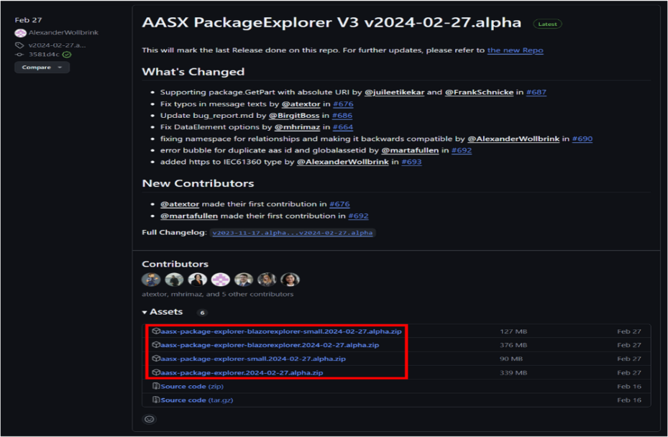
그림 12 AASX PackageExplorer 다운로드 경로
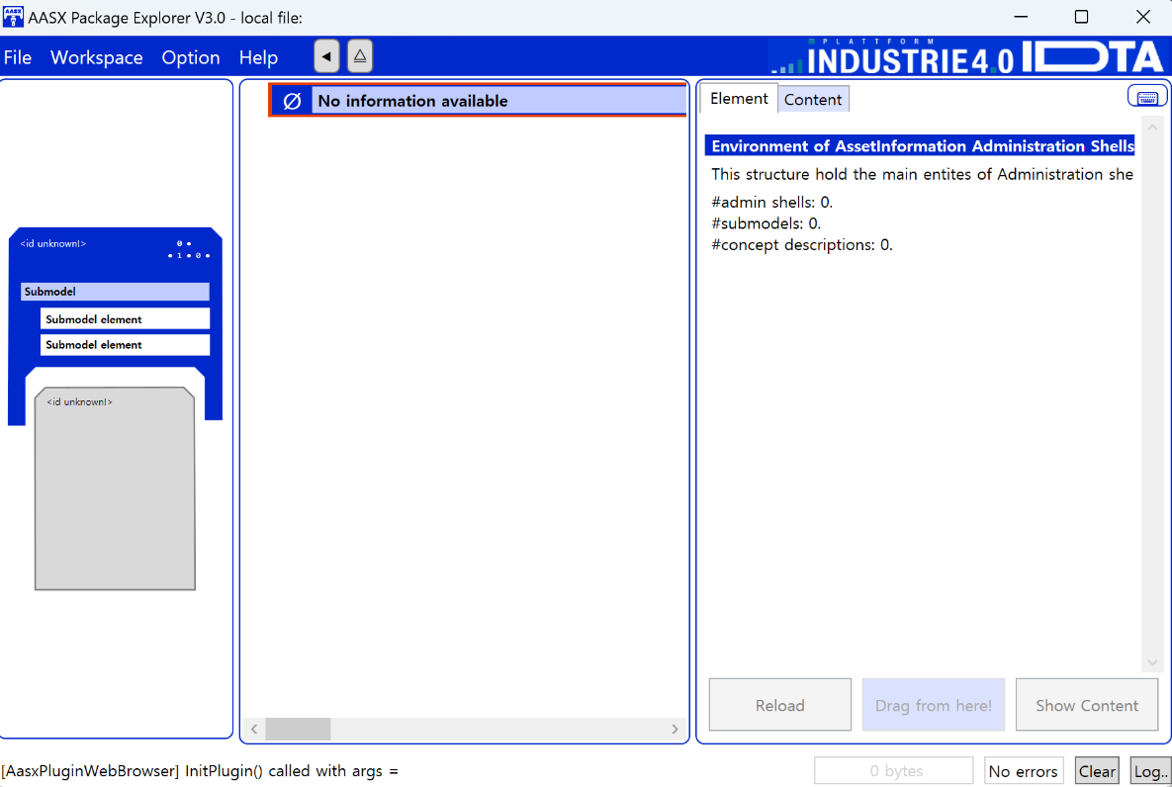
그림 13 AASX Package Explorer 파일 실행 초기화면

나. Edit 모드
○ AAS 생성, Submodel 생성 등의 기능을 수행하기 위해서 아래 첫 번째 그림과 같이 ‘Eidt’모드를 활성화시킨다. 이를 위해 아래 두 번째 그림과 같이, 상단의 작업창에서 [Workspace] - [Edit]모드를 클릭한다.

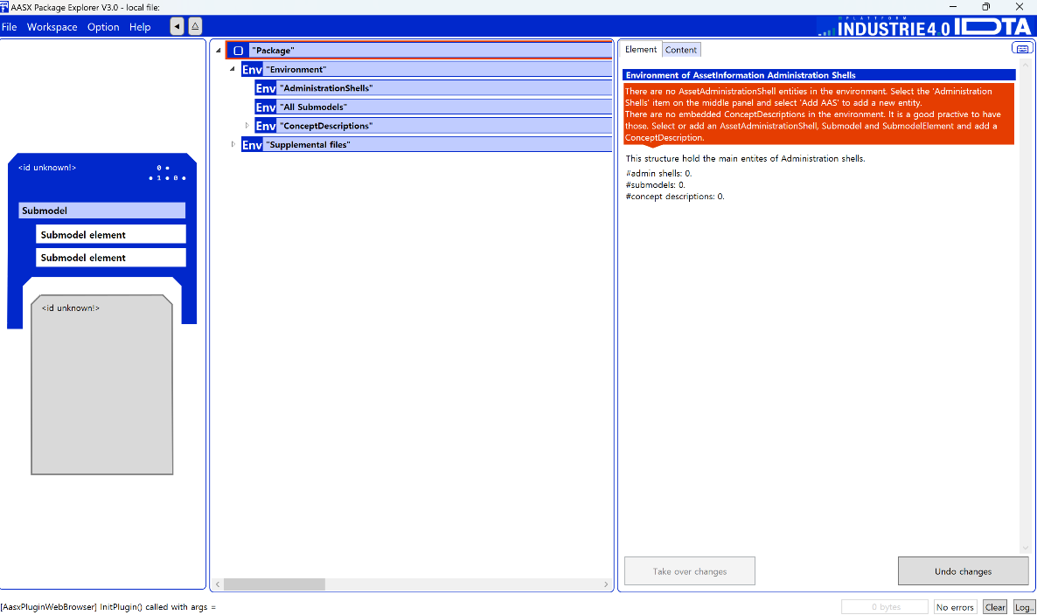
그림 14 활성화된 Edit 모드
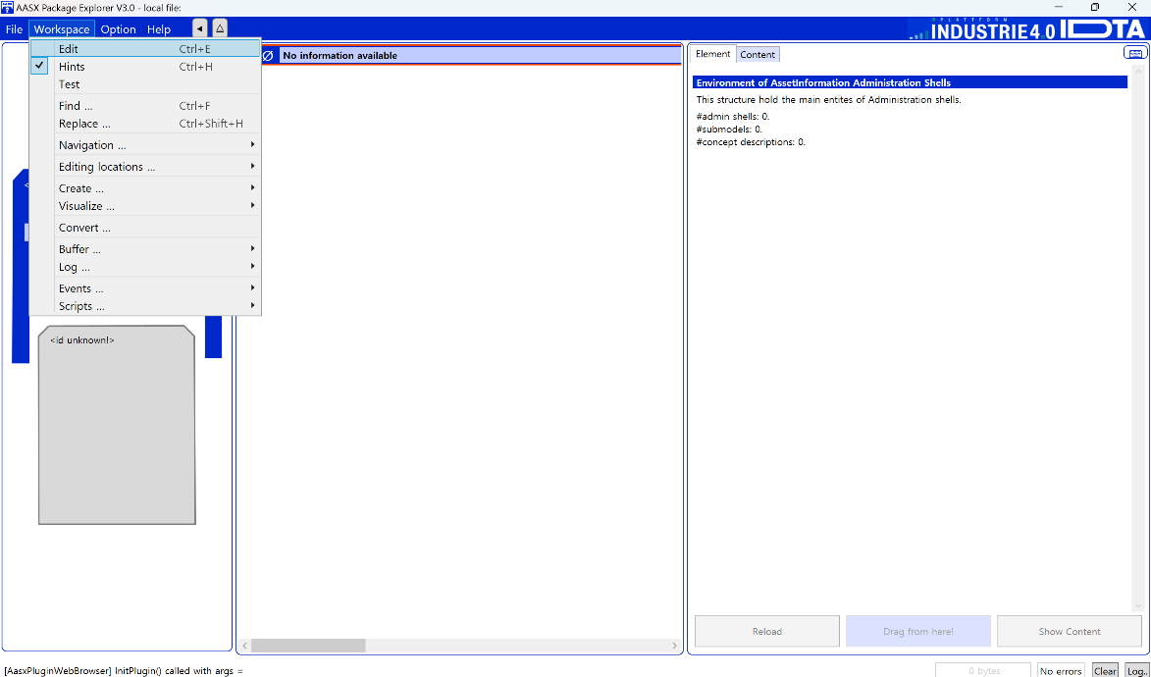
그림 15 Edit 모드 활성화 단계

다. AAS 생성
○ AAS를 생성하기 위해 앞서 Edit모드를 활성화시킨 상단의 Edit 모드 화면을 기준으로, [AdministrationShells] - [Add AAS]를 클릭하면 아래 첫 번째 AAS 생성 그림과 같은 화면이 나타난다. 아래 두 번째 AAS 정보 그림에서 오른쪽에 ‘Element’에서는 AAS 정보를 입력할 수 있다.

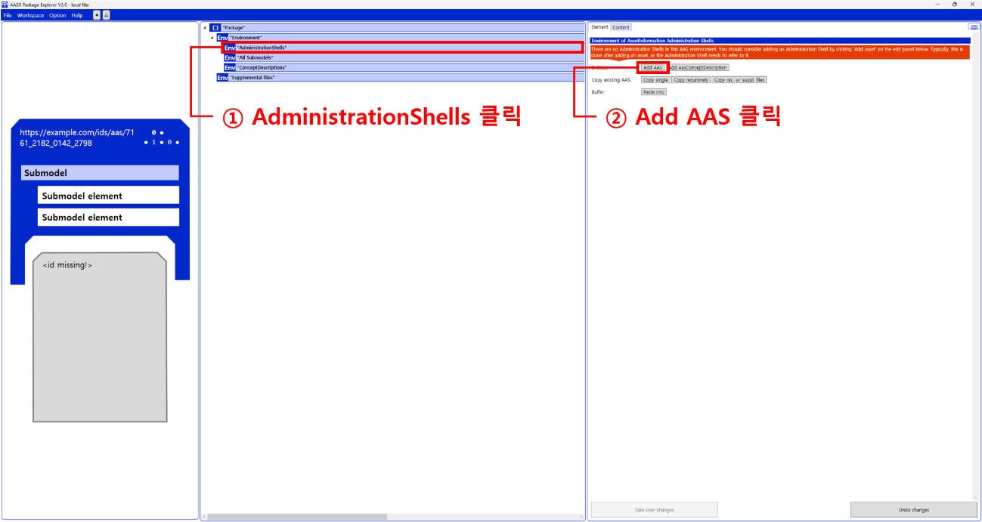
그림 16 AAS 생성

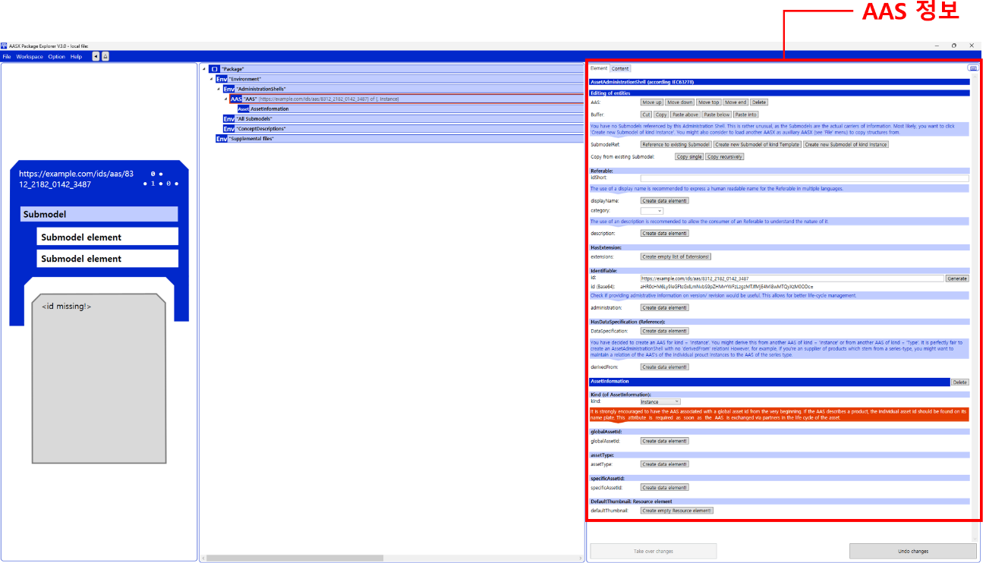
그림 17 AAS 정보

라. SubmodelTemplate을 이용한 Submodel 추가
○ 먼저, File-Open Auxiliary AAS 버튼을 통해 IDTA의 Nameplate Submodel을 추가하는 것을 예시로 설명한다. 아래 첫 번째 그림의 IDTA 홈페이지(https://industrialdigitaltwin.org/en)의 Content Hub에 게시된 SubmodelTemplate을 찾는다. 아래 두 번째 그림과 같이 찾은 SubmodelTemplate의 깃허브 주소로 이동하여, AASX 파일을 다운받아 File - Open Auxiliary AAS 버튼을 누르고, 다운받은 AASX 파일을 선택한다.

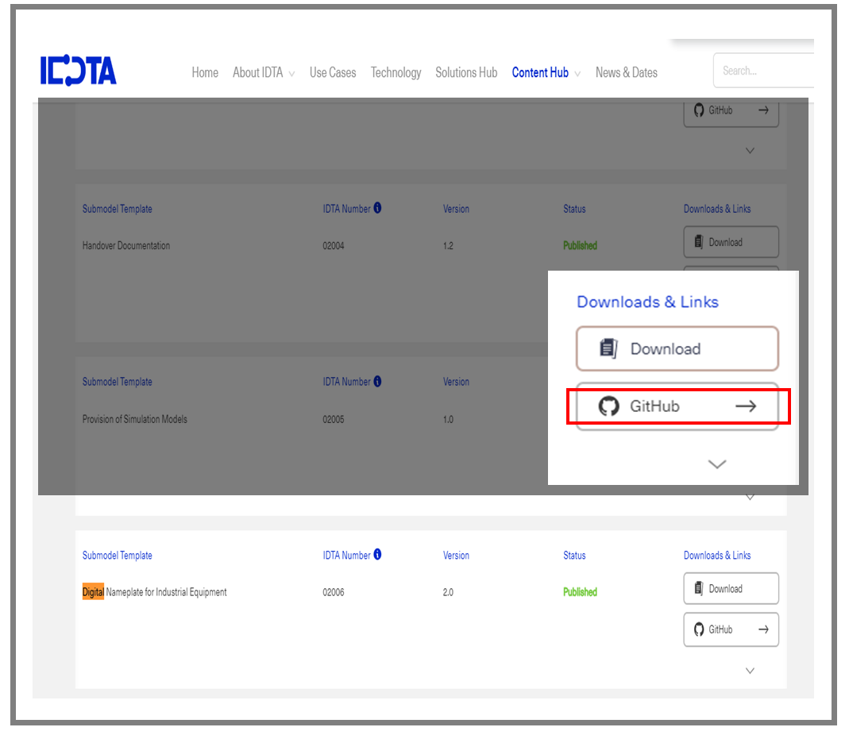
그림 18 IDTA SubmodelTemplate 다운로드

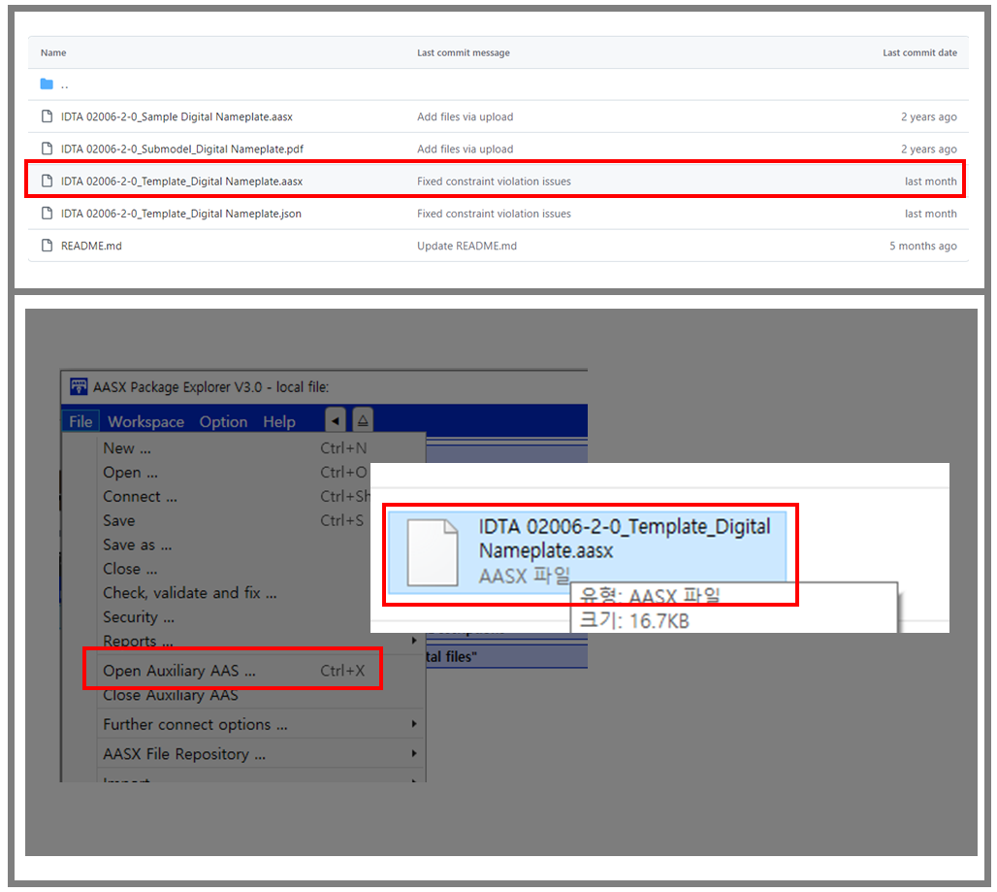
그림 19 IDTA SubmodelTemplate 파일 열기

○ 아래 그림의 상단 화면과 같이 AAS를 눌러 우측 Element-Copy from existing Submodel-Copy recursive를 누른다. 새로 표시된 창에서 추가한 AAS 모델 하위에 있는 Submodel을 선택한 후 Select 버튼을 눌러 불러온다. 아래 그림의 하단 화면의 좌측에서 불러온 Submodel을 누른 뒤 우측 Element 영역에서 Property를 추가하거나 값을 수정할 수 있다. 하위 Property를 선택하면 일부 값만 선택하여 변경할 수 있다. 변경 확인 버튼은 Take over changes 버튼을 클릭하여 반영을 완료한다.
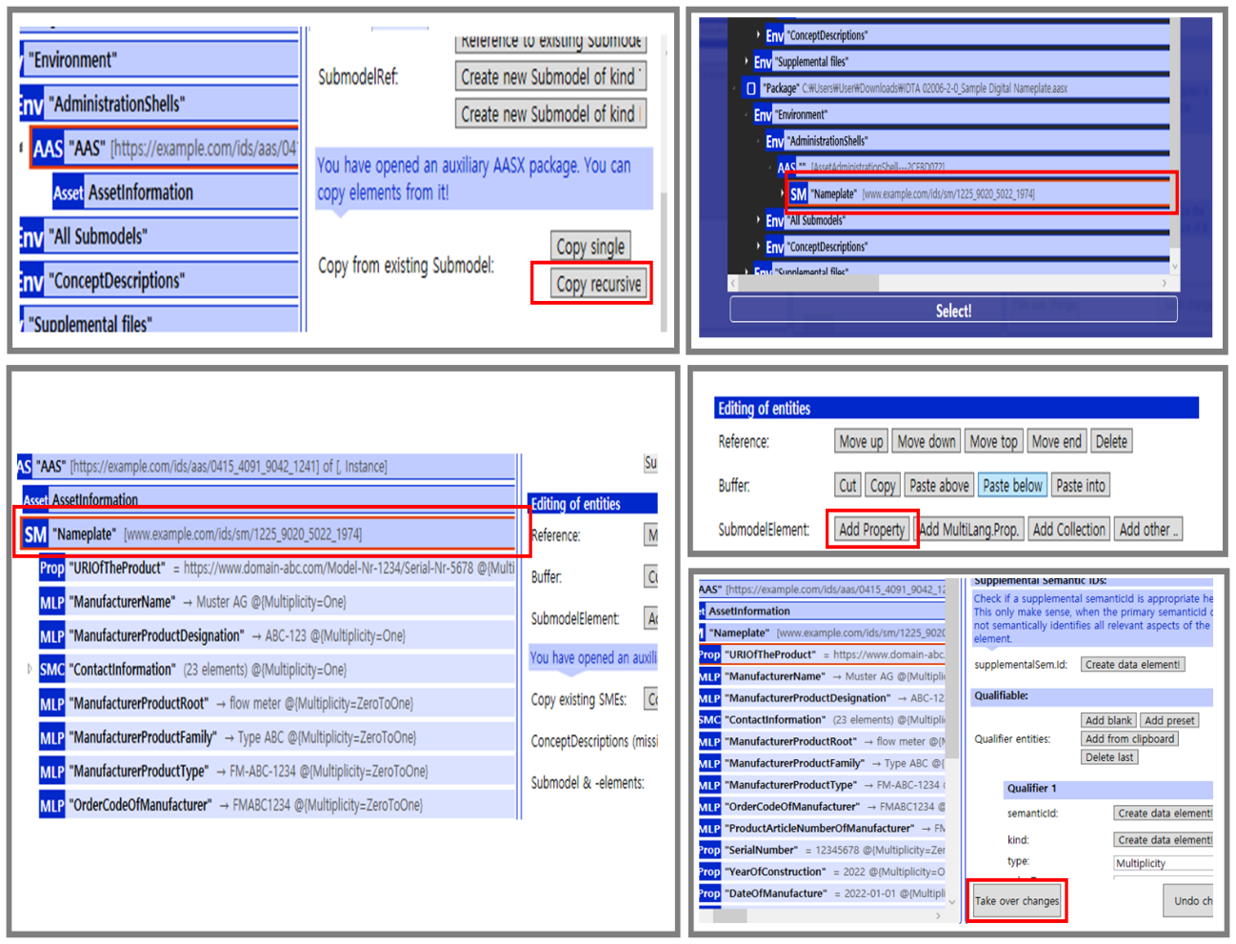
그림 20 Template 이용 Submodel 생성

○ 아래 그림은 같은 방법으로 추가한 3종(TechnicalData, HierarchicalStructures, DigitalNameplate)의 서브모델 리스트이다.

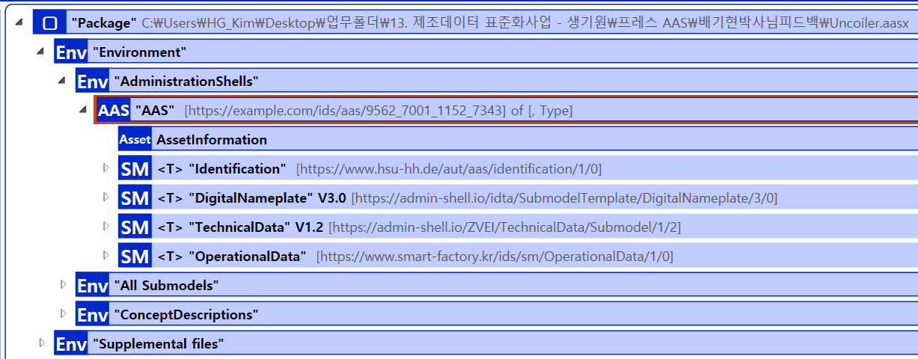
그림 21 동일한 방법으로 추가한 3종의 Submodel

마. Submodel 및 SubmodelCollection 생성
○ 참조모델에 정의되지 않은 내용은 개별적으로 작성하여야 한다. 개별 Submodel 및 SubmodelCollection을 생성하기 위해 아래 그림과 같이 이전에 생성된 AAS를 클릭한 후, 우측의 ‘Element’에서 [Create new Submodel of kind Template] 또는 [Create new Submodel of kind Instance]를 클릭한다.
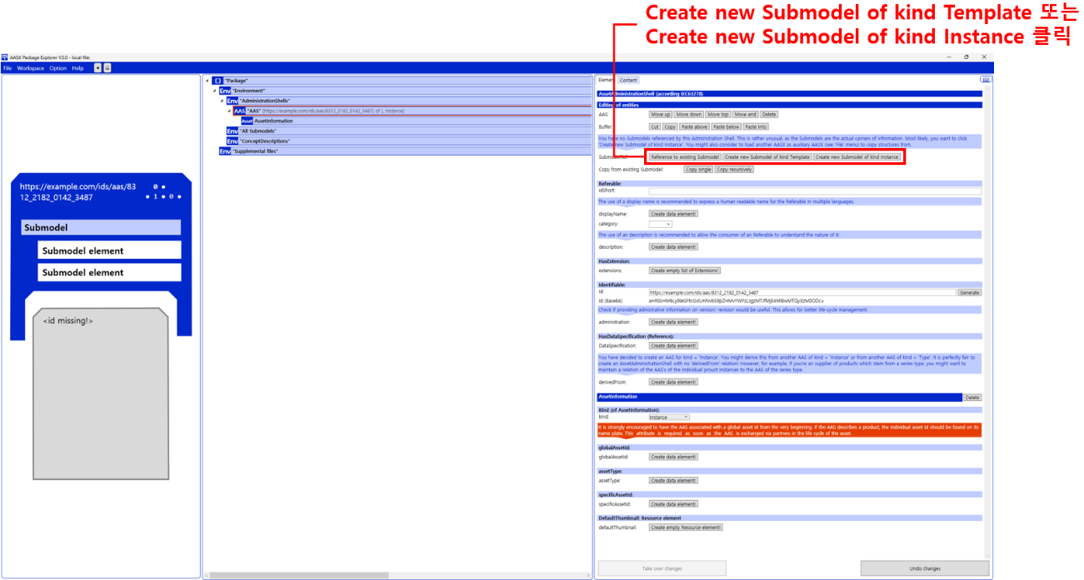
그림 22 Submodel 생성

○ 생성된 Submodel을 클릭한 뒤 아래 그림과 같이 우측의 ‘Element’에서 [Add collection]을 클릭하여 SubmodelCollection을 생성한다.

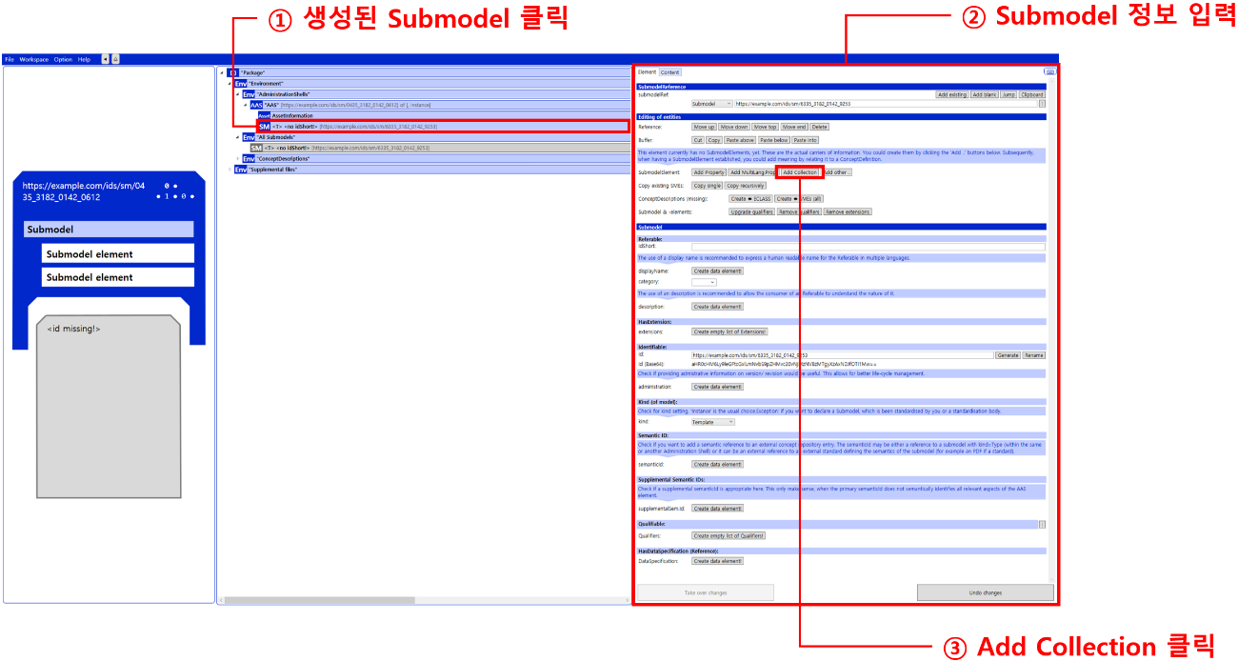
그림 23 SubmodelCollection 생성

○ 아래 그림의 오른쪽 ‘Element’에서는 SubmodelCollection 정보를 입력할 수 있다.

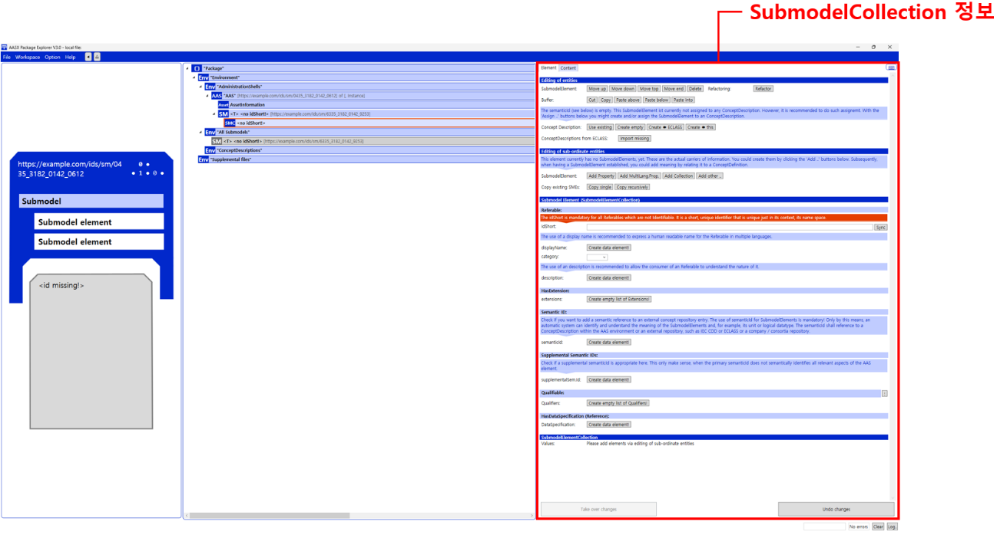
그림 24 SubmodelCollection 정보

바. Property 생성
○ 아래 그림과 같이 Submodel 또는 SubmodelCollection을 클릭한 뒤, 우측의 ‘Element’에서 [Add Property]를 클릭하여 신규 Property를 생성한다.

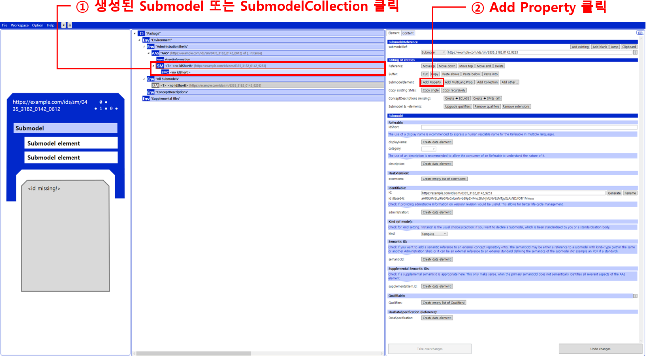
그림 25 Property 생성

3. AAS 모델(템플릿)을 실제 제품별 AAS 인스턴스로 전환
가. AssetInformation 수정
○ Edit 모드에서 아래 그림과 같이 AssetInformation을 선택 시 표시되는 오른쪽 Element 메뉴의 kind 값을 Instance로 선택한다.

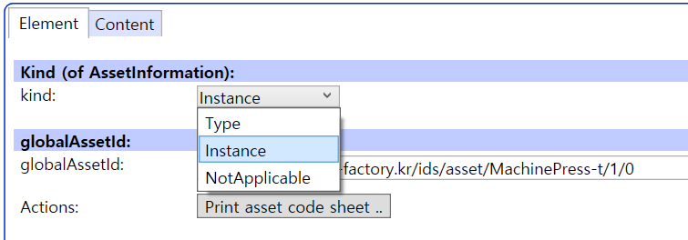
그림 26 AssetInformation의 kind 변경

○ 실제 제품의 고유한 global id(IRI 형태)를 부여하여, 이 값을 아래의 그림과 같이 AssetInformation의 globalAssetId 부분에 입력한다.
일반적으로 자산(Asset)이 인스턴스화 되면, 개별 인스턴스마다 고유한 식별정보가 부여된다. 이는 제품의 유형 및 제품 생산 기업의 내부 지침에 따라 다양한 형식으로 부여될 것이며, Asset Information 의 Global Asset Id에는 개별 제품을 구분하고 식별할 수 있는 이러한 고유 식별정보가 부여되어야 한다. 또한, 모든 Asset Administration Shell은 자산이 생산된 시점부터, 자산에 부여된 global asset id를 사용하여 대상 자산을 구분하므로, 이 식별자는 제품의 폐기시까지 변경 없이 유지되어야 한다.

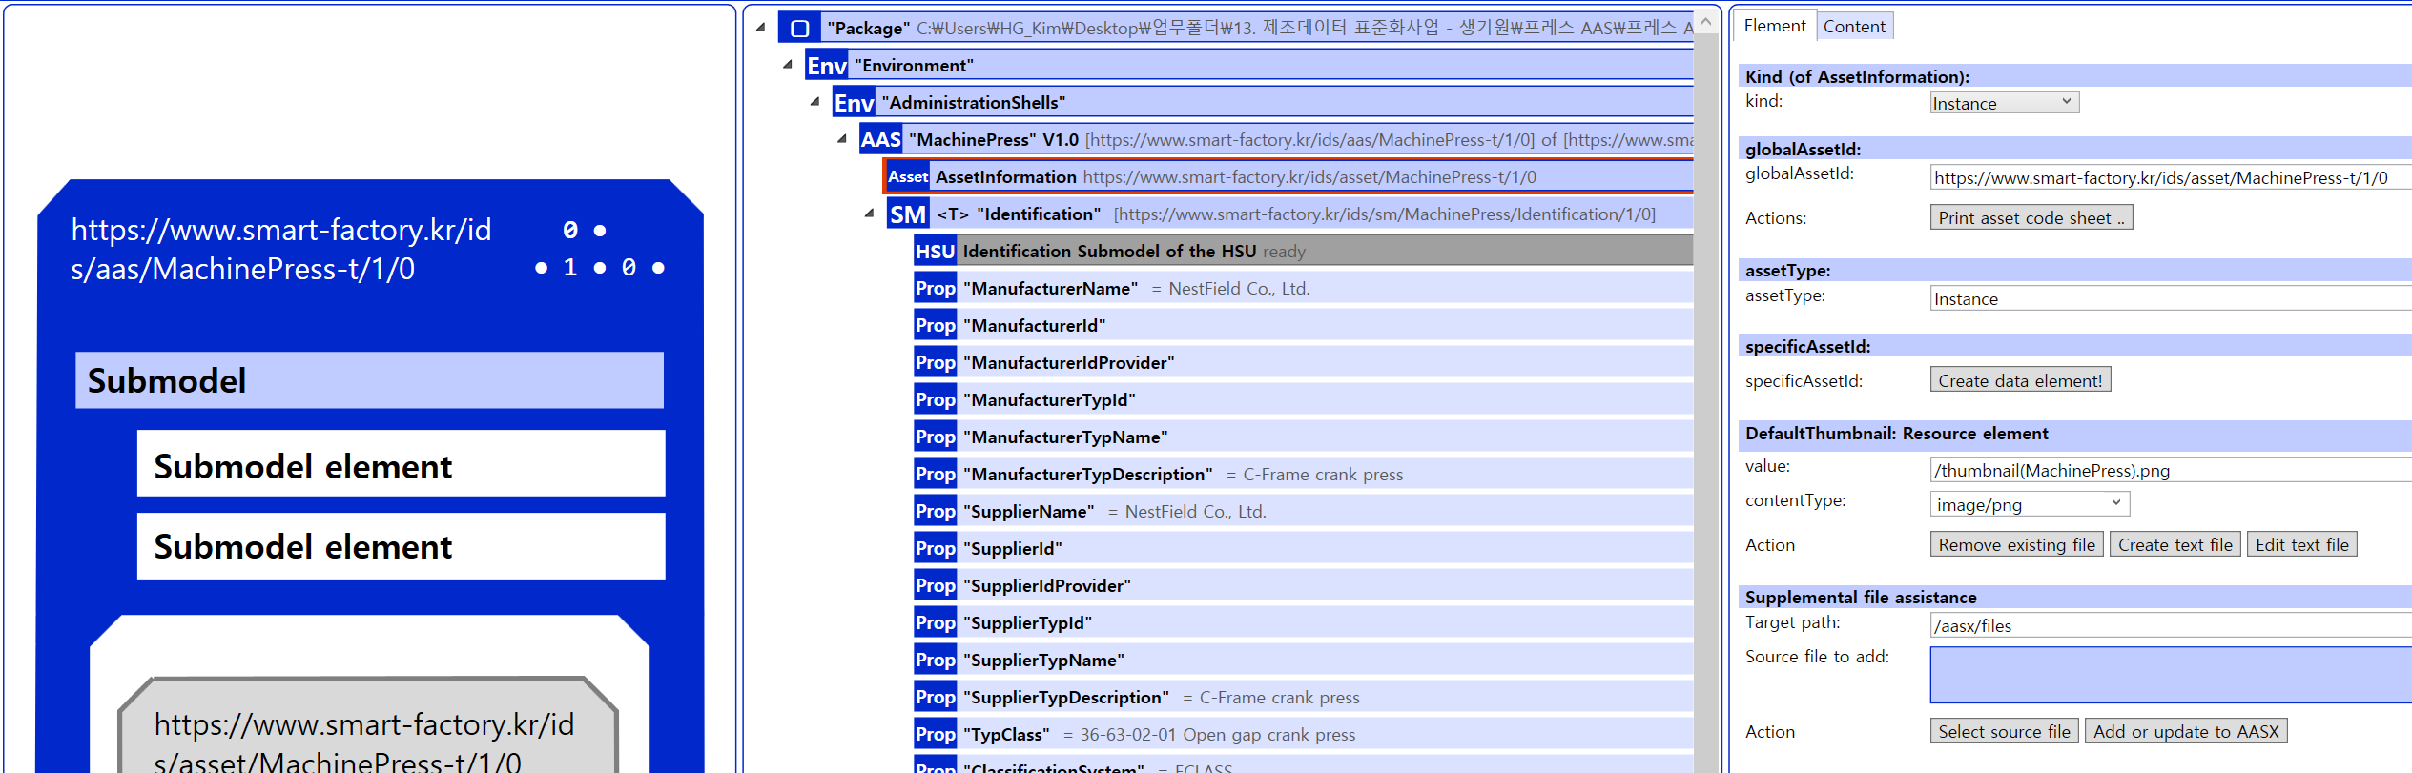
그림 27 AssetInformation의 globalAssetId 입력

○ 마지막으로, 아래 그림과 같이 AssetInformation의 assetType을 Instance로 입력한다.

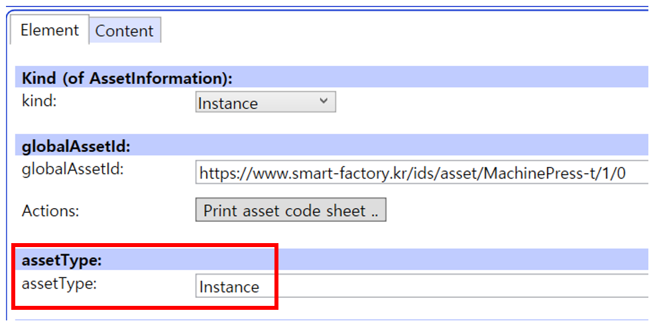
그림 28 AssetInformation의 assetType 입력

나. Submodel수정
○ Edit 모드에서 아래 그림의 서브모델의 Kind (of model) 메뉴의 Instance를 선택한다.

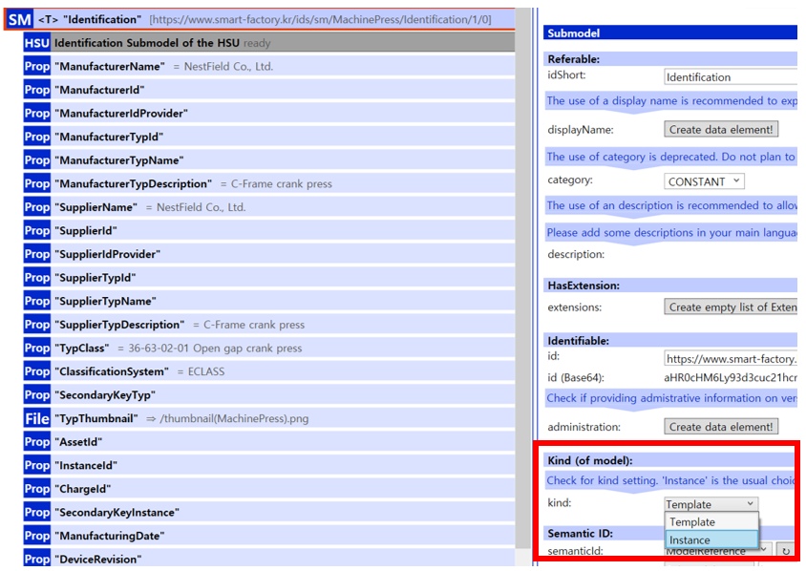
그림 29 Submodel 인스턴스

다. Property 수정
○ 서브모델에 있는 Property중에서, 개별 제품마다 변경되는 값들을 입력한다. 예를 들어 SerialNumber / DateOfManufacture / FirmwareVersion등과 같은 제품별 값들을 입력한다.

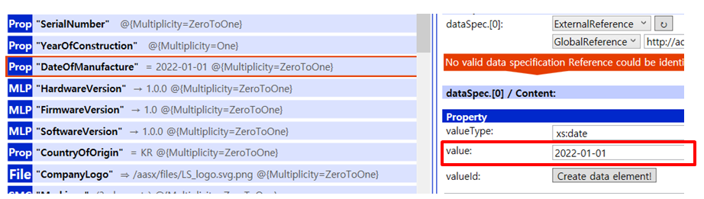
그림 30 Property 인스턴스

라. AAS 모델을 인스턴스 변환 결과
○ 아래 그림은 인스턴스 변환 결과를 비교한 화면이다. AssetInformation과 Indentificatoin 서브모델에서의 인스턴스 전과 후의 결과이다. 개별 제품별로 달라지는 이러한 프로퍼티들은, 모델에 적용된 서브모델의 종류나 프로퍼티의 구성에 따라 달라질 수 있으며, 이 가이드 문서에서는 가장 대표적인 프로퍼티를 대상으로 예시 value를 기술하였다.

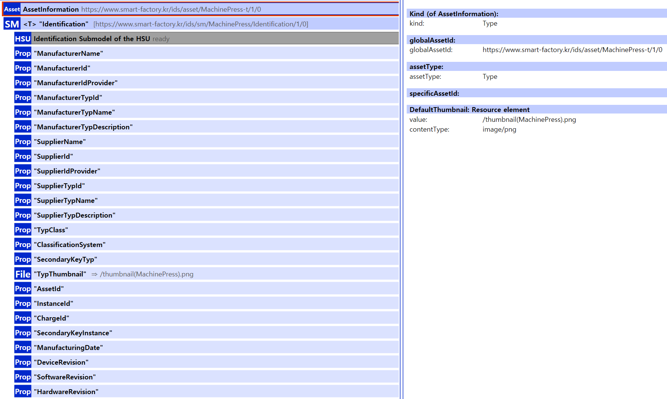
그림 31 AAS 인스턴스 변환 전 화면
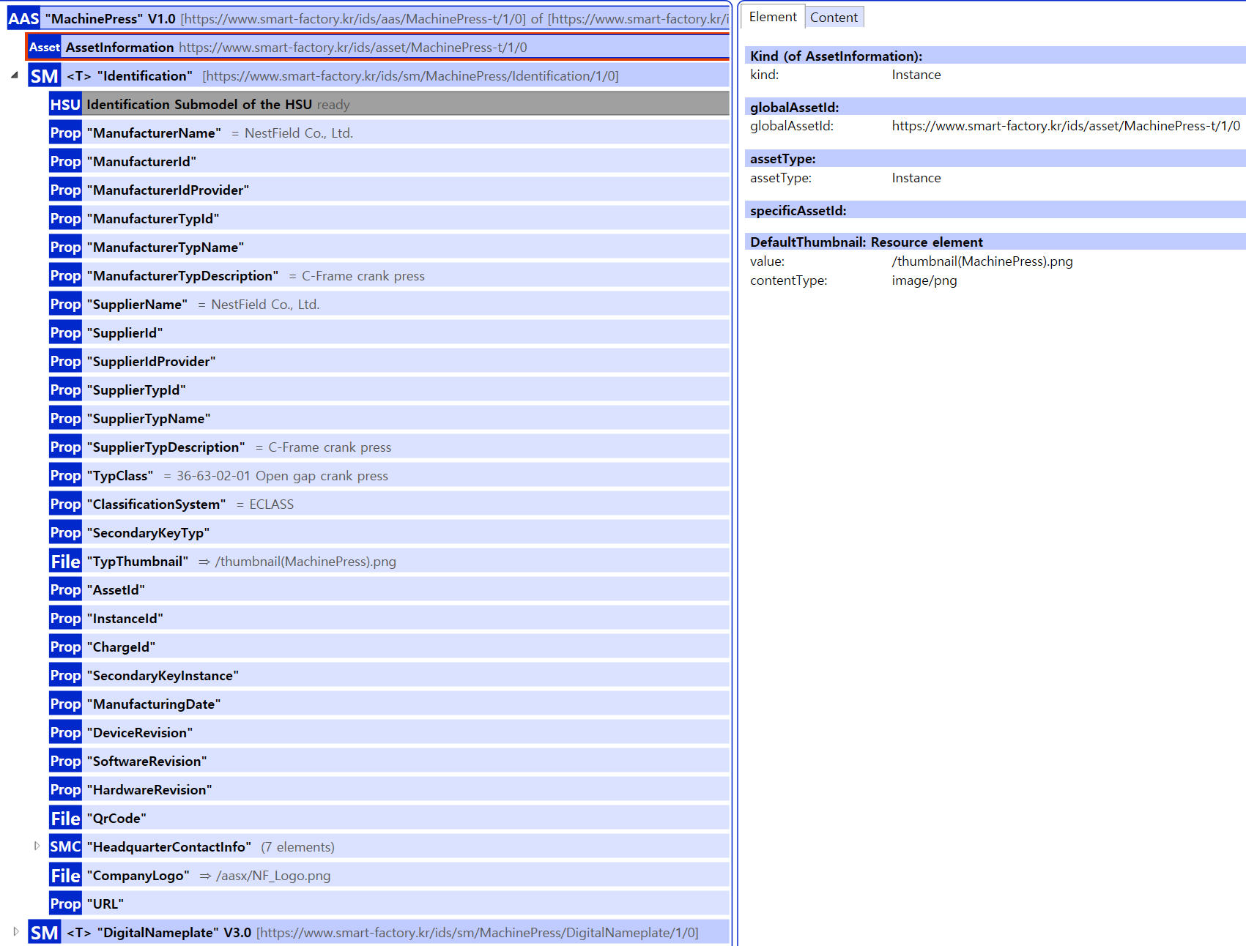
그림 32 AAS 인스턴스 변환 후 화면

4. 프레스 제조 공정 AAS 참조모델 활용 시나리오
가. 개요
○ 프레스 제조공정은 언코일러-레벨러-피더-기계식프레스 순으로 구성되며 , 각 장비의 AAS 모델은 표준 데이터 기반 공정 모니터링, 디지털 트윈 구현, 공정 자동화 및 자율 제조화를 위한 핵심 기술로 활용됩니다. 본 보고서는 각 장비의 서브모델 내 구체적인 프로퍼티(속성)를 활용한 6가지 비즈니스 시나리오를 제안합니다.

나. [시나리오 1] 지능형 설비 도입 및 공정 설계 최적화
○ 목적: 장비의 기술 사양을 디지털 데이터로 비교 검토하여 최적의 라인을 구성하고 설치 공간을 검증합니다.
○ 목적: 신규 프레스 라인 설계 시, 제조사별 장비 사양을 자동 비교하여 최적의 설비 도입
○ 활용 서브모델: TechnicalData, CAD
○ 세부 내용:
- 공정 설계자는 수많은 제조사의 카탈로그를 일일이 확인하는 대신, 각 장비의 TechnicalData 서브모델 내 기술 사양(프레스 용량, 스트로크 속도, 전력 규격 등)을 데이터 기반으로 비교합니다.
- CAD 서브모델에서 제공하는 3D/2D 도면 정보를 활용하여 공장 레이아웃에 장비가 적절히 배치되는지 사전에 시뮬레이션합니다.
○ 주요 활용 속성:
- 장비 식별: ManufacturerName(제조사명), ManufacturerArticleNumber(제조사 제품 번호)를 통해 정확한 모델을 특정합니다.
- 성능 검토: Capacity(공칭 용량), MaxSPM(분당 최대 스트로크 수), StrokeOfSlide(최대 스트로크 길이) 등 핵심 성능 지표를 비교합니다.
- 공간 배치: OverallDimensions 내 Width(너비), Height(높이), Depth(깊이) 및 FloorSpace(필요 면적) 정보를 CAD 도면과 결합하여 배치 시뮬레이션을 수행합니다 .

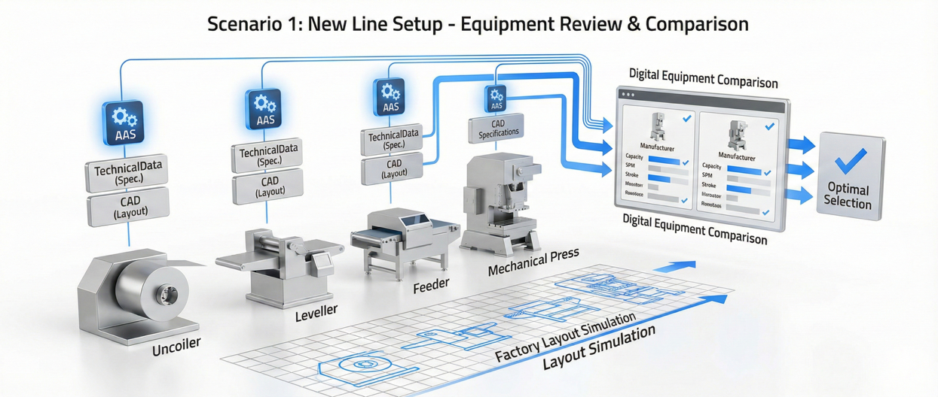
그림 41 지능형 설비 도입 및 공정 설계 최적화

다. [시나리오 2] 실시간 생산 현황 및 품질 고도화 관리
○ 목적: 라인 전체의 실시간 가동 데이터를 수집하여 생산 속도를 조절하고 품질 불량을 조기에 감지합니다.
○ 활용 서브모델: OperationalData (ProductionMonitoring)
○ 세부 내용:
- 언코일러부터 프레스까지 모든 장비의 OperationalData를 수집하여 현재 SPM(분당 스트로크 수), 양품/불량 수, 사이클 타임을 실시간으로 모니터링합니다.
- 피더의 이송 속도와 프레스의 작업 속도 간의 정합성을 확인하여 소재 공급 지연이나 가동 중단 시간을 최소화합니다.
○ 주요 활용 속성:
- 생산 지표: ActualCycleTime(현재 사이클 소요 시간)과 CurrentSPM(실시간 분당 스트로크 수)을 모니터링하여 병목 구간을 분석합니다.
- 수량 관리: TotalCycleCount(총 사이클 수), GoodPartCount(양품 수), RejectPartCount(불량 수)를 실시간 집계하여 생산 목표 달성률을 계산합니다 .
- 공정 파라미터: BottomDeadCenter(하사점 위치) 및 Parallelism(슬라이드-베드 평행도) 데이터를 분석하여 성형 정밀도를 관리합니다.

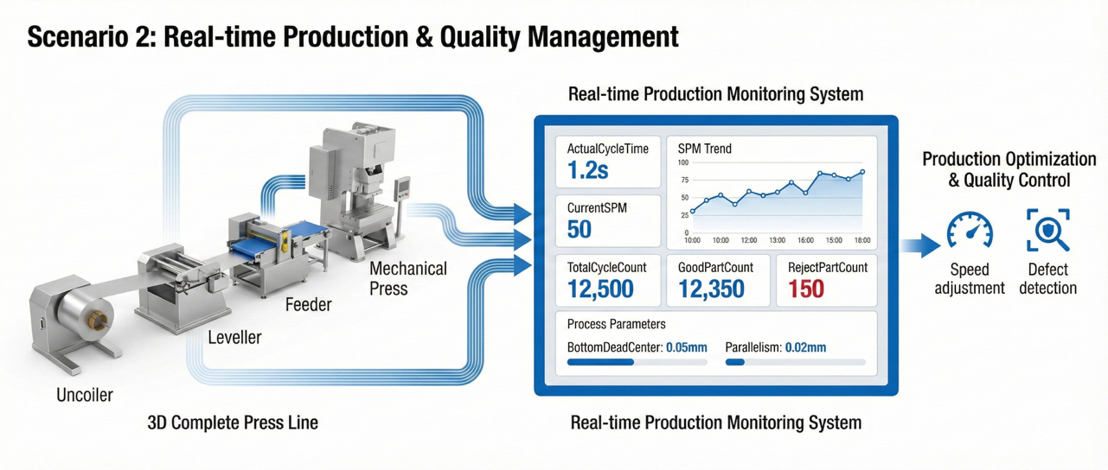
그림 42 실시간 생산 현황 및 품질 고도화 관리

라. [시나리오 3] 예측 보전(PdM) 및 스마트 유지보수 지원
○ 목적: 주요 부품의 상태 정보를 기반으로 고장을 예방하고, 장애 발생 시 최신 기술 문서를 즉시 활용합니다.
○ 활용 서브모델: OperationalData (MaintenanceMonitoring), HandoverDocumentation
○ 세부 내용:
- MaintenanceMonitoring 컬렉션을 통해 서보 모터, 베어링 등 핵심 부품의 온도 및 알람 상태를 실시간 감시하여 이상 징후 발생 시 관리자에게 알림을 보냅니다.
- 장비 고장 발생 시, 현장 엔지니어는 AAS에 포함된 HandoverDocumentation 서브모델을 통해 즉시 최신 버전의 매뉴얼, 회로도, 인증서를 조회하여 조치합니다.
○ 주요 활용 속성:
- 상태 모니터링: ServoMotorTemp(서보 모터 온도), LubOilTemp(윤활유 온도), MainShaftTemp(메인 샤프트 온도) 등 주요 부품의 열화 상태를 감시합니다.
- 이상 감지: SystemError(시스템 에러), AbnormalDrivingDetection(비정상 작동 에러) 등 알람 발생 여부를 실시간 확인합니다.
- 문서 활용: HandoverDocumentation 내 DocumentIdentifier(문서 식별 번호)를 통해 해당 장비의 최신 회로도나 매뉴얼 파일을 즉시 조회합니다.

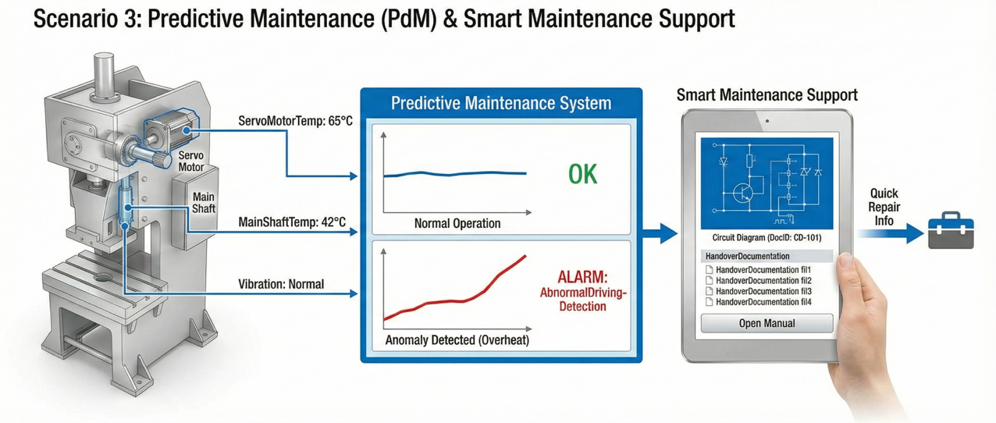
그림 43 예측 보전(PdM) 및 스마트 유지보수 지원

마. [시나리오 4] 산업재해 예방을 위한 장비별 특화 안전 시스템 통합 모니터링
○ 목적: 라인을 구성하는 각 장비의 고유 안전 상태를 통합적으로 관리하여 산업재해를 예방합니다.
○ 장비별 고유 안전 서브모델:
- 언코일러: MachineUncoilerSafety
- 레벨러: MachineLevellerSafety
- 피더: MachineFeederSafety
- 기계식 프레스: MachinePressSafety
○ 세부 내용:
- SafetyDeviceStatus 컬렉션을 통해 광 커튼(Light Curtain), 비상 정지(E-Stop), 안전 가드 인터록의 작동 여부를 실시간으로 파악합니다.
- 설정 모드에서 안전 속도 제한(SafetySpeedLimit) 준수 여부와 LOTO(Lockout/Tagout) 활성화 상태를 디지털로 기록하여 안전 감사 및 사고 조사 시 객관적 근거로 활용합니다.
○ 공통 활용 속성:
- 장치 상태: LightCurtainStatus(광 차단막 동작 여부), EmergencyStopStatus(비상정지 버튼 활성화 상태), GuardInterlockStatus(안전 가드 개폐 상태)를 실시간 확인합니다 .
- 안전 설정: SafetySpeedLimit(설정 모드 최대 속도 제한) 및 LOTOStatus(록아웃/태그아웃 활성화 상태)를 기록하여 안전 수칙 준수 여부를 관리합니다.

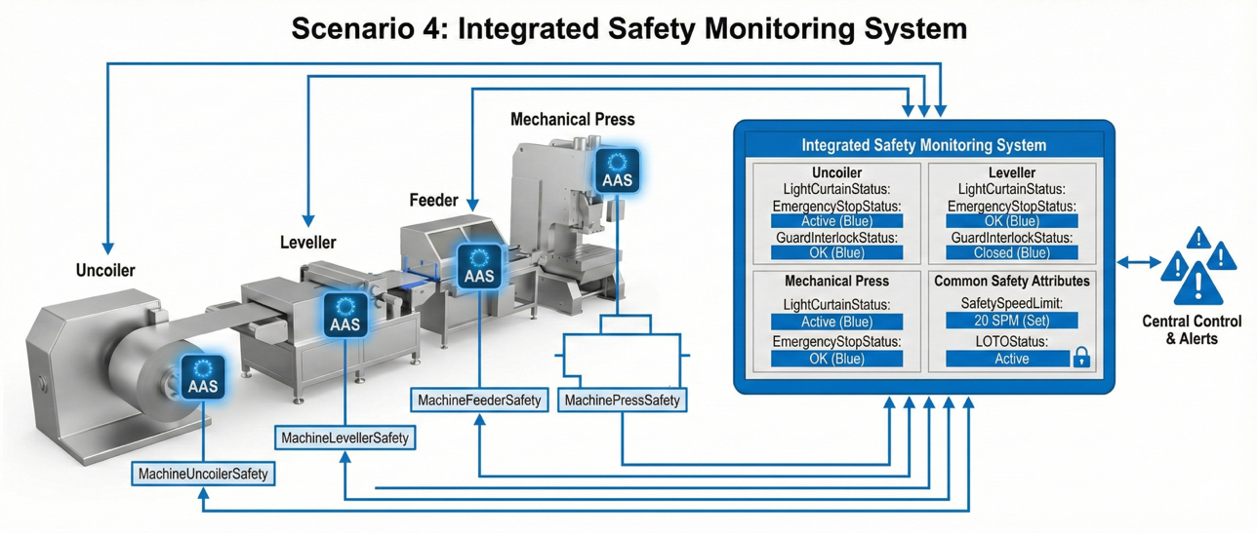
그림 44 산업재해 예방을 위한 장비별 특화 안전 시스템 통합 모니터링

바. [시나리오 5] 에너지 소비 효율 최적화
○ 목적: 장비별 전력 소비 패턴을 분석하여 피크 전력을 관리하고 에너지 비용을 절감합니다.
○ 활용 서브모델: OperationalData (EnergyMonitoring)
○ 세부 내용:
- 프레스와 주변 장치들의 실시간 전력 소비량(InstantPower)과 누적 에너지 사용량(CumulativeEnergy)을 수집합니다.
- 장비가 대기 상태일 때 EnergySavingMode 또는 IdleTimeShutdown 설정을 최적화하여 불필요한 에너지 낭비를 줄이고 공정 전체의 탄소 발자국을 관리합니다.
○ 주요 활용 속성:
- 전력 소비: InstantPower(실시간 전력 소비량) 및 CumulativeEnergy(총 전력 사용량)를 통해 장비별 에너지 부하를 분석합니다.
- 전기적 특성: Voltage(3상 전압 측정치), Current(메인 모터 전류) 및 PowerFactor(역률)를 모니터링하여 전력 품질을 관리합니다 .
- 절전 제어: EnergySavingMode(자동 절전 모드 설정) 및 IdleTimeShutdown(자동 정지 시간 설정) 상태를 조정하여 대기 전력을 최소화합니다.

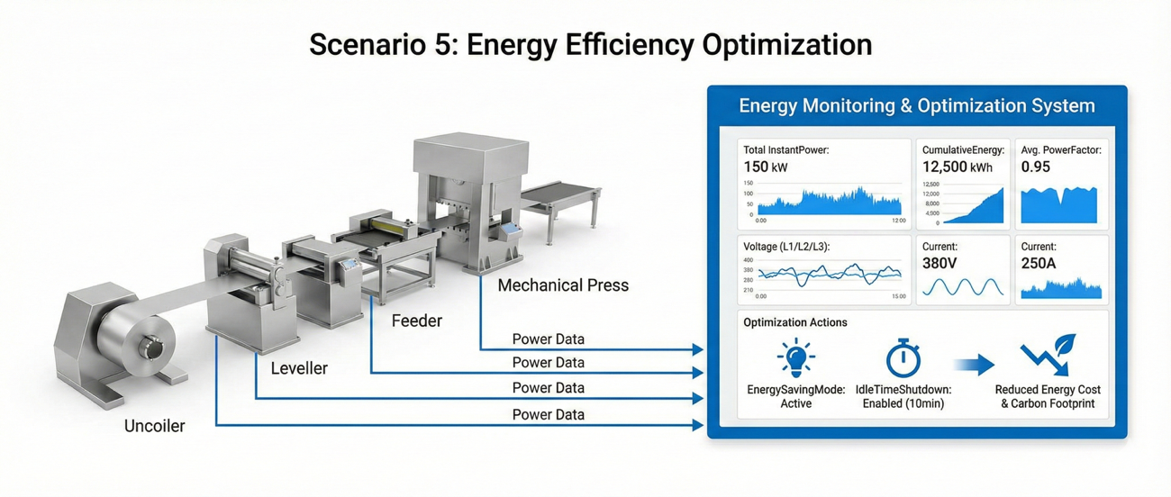
그림 45 에너지 소비 효율 최적화

사. [시나리오 6] 장비 생애주기 이력 관리 및 계층적 자산 관리
○ 목적: 장비의 전체 생애주기 이력을 관리하고, 하부 컴포넌트 간의 상관관계를 체계화합니다.
○ 활용 서브모델: DigitalNameplate, Identification, HierarchicalStructures
○ 세부 내용:
- DigitalNameplate를 통해 제조사 정보, 시리얼 번호, 제조 연월일 등 장비의 '디지털 신분증' 역할을 수행하며, 이는 향후 도입될 디지털 제품 여권(DPP)의 필수 기초 데이터로 활용됩니다.
- HierarchicalStructures를 통해 프레스 내부에 장착된 서보 모터, 크랭크 샤프트, 금형 등의 부품 관계(BoM)를 정의하여, 특정 부품 교체 시 이력과 호환성을 체계적으로 관리합니다.
○ 주요 활용 속성:
- 디지털 명판: SerialNumber(시리얼 번호)와 DateOfManufacture(제조일자)를 통해 장비의 정체성을 보장하며 디지털 제품 여권(DPP)의 기초 자료로 활용합니다.
- 계층 구조(BoM): HierarchicalStructures 서브모델을 통해 프레스 본체(MachinePress) 하위에 ServoMotor(서보 모터), CrankShaft(크랭크 샤프트), PressDie(금형) 등을 HasPart 관계로 연결하여 자산 정보를 동적으로 관리합니다 .

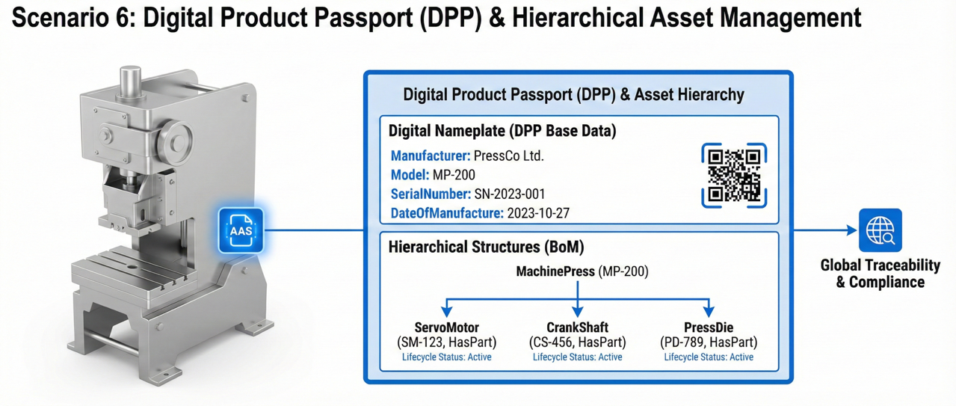
그림 46 장비 생애주기 이력 관리 및 계층적 자산 관리

